Sommaire

Introduction générale 5

Chapitre 1 : Etude Préalable 7

I- Présentation de l’organisme d’accueil 7

1. Une identité visuelle exprimant le logo de l’entreprise 7

2. Historique 8

3. La mission de l’organisme : 8

II- Présentation du projet 8

1. Cadre du projet 8

2. Description de l’existant 9

3. Critique de l’existant 9

4. Solution proposée 9

III- Méthodologie et formalisme adoptés 10

1. Méthodologie de conception 10

2. Méthodologie de travail 10

3. Comparaison des approches agiles et traditionnelles 11

4. Etude comparative des méthodes agiles 13

5. Choix de la méthode agile 17

IV- Technologies et outils de travail : 18

1. Environnement matériel : 18

2. Environnement logiciel : 19

V- Architecture de l’application : 21

Conclusion 23

Chapitre 2 : Planification du backlogproduit 24

Introduction 24

I. Identification des acteurs 24

1. Planification du backlog produit 26

2. Définition des besoins non fonctionnels : 28

Conclusion : 29

Chapitre 3 : Release 1 29

Introduction : 29

I. Sprint 1 : Gestion Des Thèmes Via Web  : 29

1. Expressions des besoins : 29

2. Backlog du sprint : 29

3. Analyse Détaillée: 33

II. Conception des cas d’utilisation 36

1. Diagramme de classe de conception de CU : 36

2. Diagramme de séquence du CU 37

3. Réalisation et Tests: 42

• Réalisation 42

II. Sprint2 : Gestion des Thèmes via mobile: 49

1. Expressions des besoins 49

2. Analyse Détaillée: 50

3. Conception : 51

4. Réalisation et Tests: 52

• Réalisation 53

Conclusion 54

Chapitre 4 Release 2 54

Introduction : 54

1. Expressions des besoins : 55

2. Analyse Détaillée : 57

3. Conception : 59

4. Réalisation et Tests: 62

• Réalisation 62

Chapitre 5 : Release 3 64

Introduction : 64

I. Sprint 4 : Ajouter emplacement Via Mobile , Confirmation Via Web : 64

1. Expressions des besoins :Backlog du sprint : 65

2. Analyse  Détaillée: 67

3. Conception : 67

4. Réalisation et Tests: 69

• Réalisation 71

Conclusion : 72

Conclusion générale 73

Netographie 74

**Liste des figures :**

Figure 1 : logo de l’entreprise 7

Figure 2 : méthode 2TUP 13

Figure 3 : Méthode UP 14

Figure 4 : Méthode SCRUM 15

Figure 5 : Architecture de l’application 21

Figure 6 : Diagramme de déploiement 22

Figure 7 : Diagramme de cas d’utilisation<<Gestion des thèmes via web>> 30

Figure 8 : Diagramme de classe d’analyse de CU« S’authentifier via back office» 34

Figure 9 : Diagramme de classe d’analyse de CU« Ajouter élément» 35

Figure 10 : Diagramme de classe d’analyse de CU« Modifier élément» 35

Figure 11 : Diagramme de classe d’analyse de CU« Supprimer élément» 35

Figure 12 : Diagramme de classe d’analyse de CU« Consulter élément» 36

Figure 13 : Diagramme de classe de conception de CU« S’authentifier via back office» 36

Figure 14 : Diagramme de classe de conception de CU« Gestion des éléments via web» 37

Figure 15 : Diagramme de séquence de CU« S’authentifier via back office» 38

Figure 16 : Diagramme de séquence de CU« Ajouter élément» 39

Figure 17 : Diagramme de séquence de CU « Modifier élément » 40

Figure 18 : Diagramme de séquence de CU « Supprimer élément» 41

Figure 19 : Diagramme de séquence de CU « Consulter élément» 41

Figure 20 : • Diagramme de composants <<Gestion des thèmes via web >> 42

Figure 21: Schéma de base de données 42

Figure 22: interface de connexion 43

Figure 23 : INTERFACE DE CONNEXION 43

Figure 24 : interface de page d'accueil 44

Figure 25 : INTERFACE DE PAGE D'ACCUEIL 44

Figure 26 : Interface pour rédiger ver ajouter des éléments 45

Figure 27 : interface de google street view 45

Figure 28 : INTERFACE pour ajouter des éléments 46

Figure 29 : INTERFACE AJOUTER DES ELEMENTS 46

Figure 30 : Interface pour consulter les éléments 47

Figure 31 : interface pour la suppression 47

Figure 32 : interface pour la modification des données 48

Figure 33 : interface d'authentification 48

Figure 34 : Diagramme de cas d’utilisation « Consultation L’éléments via mobile » 49

Figure 35 : Diagramme de classe d’analyse de CU« Consulter un élément via Mobile» 50

Figure 36 : Diagramme de classe de conception de CU« Gestion d’un élément via Mobile» 51

Figure 37 : Diagramme de classe de conception de CU« Météo via Mobile» 51

Figure 38 : Diagramme de séquence de CU « Consulter un élément via Mobile» 52

Figure 39 : Diagramme de composants <<Gestion des éléments via web et Consultation des éléments via mobile 52

Figure 40 :splash screen Figure 41 :interface d'accueil Figure 42 : menu a droite 53

Figure 43 : menu a gauche Figure 44 : interface meteo 53

Figure 45 : La Consultation les éléments des thèmes, GPS et L’authentification via mobile 56

Figure 46Diagramme de classe d’analyse de CU« Consulter L’information via Mobile» 58

Figure 47Diagramme de classe d’analyse de CU«« Consulter localisation du GPS» 58

Figure 48Diagramme de classe d’analyse de CU« S’authentifier via mobile» : 58

Figure 49Diagramme de classe de conception de CU« Consulter L’information via Mobile » 59

Figure 50:Diagramme de classe de conception de CU« Authentification du Personnel via Mobile » 59

Figure 51 Diagramme de séquence de CU « Consulter L’information via Mobile» 60

Figure 52 : Consulter localisation du GPS via Mobile 61

Figure 53Digramme de séquence de CU <<S’authentifier via mobile >> 62

Figure 54 : L’authentification via mobile 63

Figure 55 : consulter liste des éléments Figure 56 : Afficher un élément 64

Figure 57 : verifier de localisation de appareil Figure 58 : position correspondant a un élément 64

Figure 59 : chemin de redirection 65

Figure 60 : Ajouter emplacement Via Mobile, Confirmation Via Web 67

Figure 61 : Ajouter emplacement Via Mobile 68

Figure 62 : Confirmation Emplacement Via Web 69

Figure 63 : Ajouter emplacement Via Mobile 70

Figure 64 : Confirmation Via Web 71

Figure 65 : Ajouter emplacement Via Mobile 72

Figure 66 : Diagramme de composants Générale : 72

Figure 67 :interface login Figure 68 : interface inscription 74

**Liste des tableaux :**

Tableau 1 : Tableau comparatif entre méthode traditionnelle et méthode Agile 13

Tableau 2 : Points de différences entre 2UP, UP,SCRUM 17

Tableau 3 : IDENTIFICATION DES ACTEURS 25

Tableau 4 : back log produit 28

Tableau 5 : Backlog de sprints 1 « Release 1 » 31

Tableau 6 : Description textuelle du diagramme de cas d’utilisation « Gestion des thèmes via web» 32

Tableau 7 : Description textuelle du cas d’utilisation « S’authentifier via un back office» 32

Tableau 8 : Description textuelle du cas d’utilisation « Ajouter élément» 33

Tableau 9 : Description textuelle du cas d’utilisation « Modifier élément» 33

Tableau 10 : Description textuelle du cas d’utilisation « Supprimer élément» 34

Tableau 11 : Description textuelle du cas d’utilisation « Consulter élément » 34

Tableau 12 : Backlog des sprints 2« Release 1 » 50

Tableau 13 : Description textuelle du cas d’utilisation « Consulter l’element via Mobile» 50

Tableau 14 : Backlog des sprints 3 « Release 2 » 56

Tableau 15 : Consulter les informations des éléments via Mobile 57

Tableau 16 : Consulter localisation du GPS via Mobile 58

Tableau 17 : S’authentifier via Mobile 58

Tableau 18 : Confirmation de l’ajouter d’un emplacement via web 68

Tableau 19 : Ajouter emplacement Via Mobile 69

# Introduction générale

L’évolution remarquable des moyens de communication, de l’informatique, de la téléphonie, des multimédias et de l’Internet ont mené les sociétés et les individus à considérer les technologies web et mobiles comme un moyen convenable de partage de l’information, de communication et de coordination d’activités.

Le marché de la téléphonie mobile connait actuellement une véritable révolution technologique. Les appareils mobiles ont évolué d’un simple téléphone portable pour émettre des appels à des smartphones dotés de capacités proches d’un véritable ordinateur. Ils ne sont plus seulement liés à des questions de couverture du réseau mais devenu un secteur économique important avec des nouveaux outils de travail et des nouvelles fonctionnalités.

En effet, la géolocalisation du GPS des « téléphones intelligents >> est très utile aux applications comme les annuaires, portails et autres outils permettant de trouver ce que l'on cherche autour d'un lieu, répondant par la fin aux besoins quotidiens de la communauté des utilisateurs.

Actuellement, ces outils rencontrent un succès fulgurent et proposent des applications répondant aux différents besoins touchant plusieurs domaines d’activités et offrant de nouveaux services.

Dans ce contexte, notre projet consiste à proposer une application mobile dédiée au tourisme et basée sur la géolocalisationet ayant pour objectif de faciliter la recherche de destinations aux grand public. Cette application permettra également le traitement et le suivi des données relatives aux clients.

Le présent rapport s’articule, autour de cinq chapitres comme suit :

Le premier chapitre intitulé « étude préalable » permet de placer le projet dans son contexte général. Au cours duquel nous présentons l’organisme d’accueil, une brève description de notre projet et la présentation de la méthodologie adoptée, à savoir, SCRUM ainsi que l’architecture générale de l’application.

Le deuxième chapitre intitulé « planification du backlog produit» sera consacré pour l’identification des acteurs et leurs fonctionnalités ainsi que les users stories et le backlog produit global.

Le troisième chapitre intitulé « release 1 », le quatrième chapitre intitulé « release 2 » et le cinquième chapitre intitulé « release 3 » constituent le corps de notre rapport et présentent le travail d’analyse, de conception et d’implémentation nécessaire pour le développement des trois releases de notre application en respectant les principes fondamentaux de SCRUM.

Nous clôturons notre rapport par une conclusion générale ainsi que les perspectives envisageables afin d’évoluer notre application.

# : Etude Préalable

**Introduction :**

A travers ce chapitre nous allons mettre notre projet dans son contexte. En effet, nous allons présenter l’organisme d’accueil de la société, ensuite nous faisons une analyse détaillée de l’existant puis en dégager les diverses anomalies, ce qui nous permet de proposer des solutions. Enfin, nous mentionnons les choix conceptuels et la méthodologie adoptée pour la réalisation de notre application.

# Présentation de l’organisme d’accueil

Notre projet de fin d’étude est réalisé au sein de la société Digibusiness. DIGIBUSINESS est une agence de conseil en marketing digital qui apporte des solutions sur les thématiques du e-marketing et de la communication digitale ce qui est visible à travers son nom qui regroupe les termes DIGI pour digital et Business pour commerce

## Une identité visuelle exprimant le logo de l’entreprise



Figure 1 : logo de l’entreprise

## Historique

Crée en mars 2015, l'agence Digibusiness est composée d'une équipe de plus de 7

Experts dans le domaine des nouvelles technologies de l'information. La force de notre

Équipe réside dans la complémentarité et la synergie active entre nos différents postes

Métiers : Consultants, Graphistes designers, Ergonomes, Intégrateurs, développeurs,

Référenceurs et stratèges en Webmarketing.

## La mission de l’organisme :

La mission principale de cette entreprise est donc d'accompagner les entreprises dans la mise

En place de leur projet Internet en apportant une expertise et une solution performante et

Évolutive. Une des forces de Concept est d’offrir à ses clients des réponses adaptées à leurs

Différentes problématiques. Cette société met en place des projets avec des idées et de

L’énergie et toutes ses équipes coopèrent ensemble pour aboutir à un succès complet.

# Présentation du projet

## Cadre du projet

A partir de 2017, un projet à envergure gouvernementale est énoncé est celui de rendre Bizerte une Smart City d'ici 2030. L'objectif de ce projet est de faire évoluer l'informatique des villes vers le concept de la smart city, c'est à dire une ville dite "intelligente" qui utilise les technologies de l'information et de la communication afin d'améliorer la qualité des services urbains et la qualité de vie des citoyens. Adhérant à ce concept, et vu que Bizerte est une ville touristique, nous avons proposé à la société DGIBUSINESS une solution pour améliorer les services aux touristes.

## Description de l’existant

Les visiteurs de la ville de Bizerte qui n’ont pas connaissance des lieux touristique et des emplacements des différents services qu’ils soient des services publics, de restauration, d’hôtellerie, de divertissement, des activités sportives ou culturelles, se trouvent perdus et n’ont pas des guides officiels. Dans ce cas, ils seront obligés soit de recruter un agent comme guide touristique, soit de chercher l’information à tort et à travers en demandant aux différents citoyens qu’ils rencontrent. Et là ils ne peuvent garantir l’obtention de la bonne information ou bien du service le plus proche.

Une autre solution pour le visiteur est de s’orienter vers les agences de voyages qui à leurs tours vont les réorienter vers les hôtels avec lesquels elles collaborent et qui ne sont pas forcément les meilleurs.

## Critique de l’existant

Le visiteur de la ville de Bizerte se retrouve confronté à plusieurs difficultés :

* Difficulté de recherche des services qu’il cherche surtout que Google Map ne présente pas toutes les destinations ou les activités ciblées.
* Nécessité de se déplacer vers les agences de voyage qui n’orientent pas forcément à la bonne cible mais plutôt aux prestataires de services partenaires.
* En cas de changement de leurs programmes de manière imprévue ou dans le cas d’une urgence et besoin d’un hôpital par exemple, le touriste ne peut pas avoir l’information désirée à temps réel.

## Solution proposée

Créé une application mobile permettant de guider et de faire découvrir la ville ou un lieu à visiter. Elle permet également de faciliter la recherche d’un service tel un restaurant, un cinéma, une banque, un hôpital ou marché ….

Cette application se vaut  simple d'utilisation, pratique et orientée utilisateurs. Via la géolocalisation et les informations qu'elle contient, elle vise à rendre la visite de ville plus attractive pour les touristes mais aussi à rendre service aux citoyens et à tous ceux qui passent par ville.

# Méthodologie et formalisme adoptés

## Méthodologie de conception

Pour programmer une application, il ne convient pas de se lancer tête baissée dans l’écriture du code : il faut d’abord organiser ses idées, les documenter, puis organiser la réalisation en définissant les modules et les étapes de la réalisation. C’est cette démarche antérieure à l’écriture que l’on appelle modélisation.

En effet, pour concevoir notre système, nous avons choisi UML comme langage de modélisation vu sa standardisation et les divers diagrammes qu’il propose. En plus, UML présente le meilleur outil pour schématiser des systèmes complexes sous un format graphique et textuel simplifié et normalisé pour un environnent orienté objet.

Malgré ceci, UML n’est ni un processus ni une démarche d’où nous avons besoin d’une pratique, d’un guide qui nous donne des étapes et des manières pour exploiter les diagrammes UML. Dans ce cadre viennent les méthodes agiles pour proposer les bonnes pratiques que nous devons adopter.

## Méthodologie de travail

Notre objectif est de pouvoir mener notre projet à terme en respectant les délais et le budget alloué Pour atteindre cet objectif, on doit prendre en compte les 3 C qui sont les trois contraintes que constitue le projet : le coût, le calendrier et le contenu.

Plusieurs méthodes de gestion de projet peuvent être utilisées pour arriver à nos fins : des méthodes traditionnelles ou des méthodes dites Agiles.

En outre, un mauvais choix du processus de développement peut conduire un projet à l’échec. Dans ce qui suit on établira deux études comparatives :

* Une étude comparative des méthodes agiles et traditionnelles.
* Une étude comparative des méthodes agiles existantes.

## Comparaison des approches agiles et traditionnelles

* Méthodes traditionnelles :

« Depuis toujours, les projets sont gérés avec la méthode dite « classique » qui se caractérise par recueillir les besoins, définir le produit, le développer et le tester avant de le livrer, on parle alors ici d’une approche prédictive « cycle en cascade ». [1]

Le cycle en cascade consiste à prévoir des phases séquentielles où il faut valider l’étape précédente pour passer à la suivante. « Le chef de projet doit alors s’engager sur un planning précis de réalisation du projet en prévoyant des jalons de débuts et fins de phases ainsi que les tâches à effectuer. » ».[2]

Les risques du projet sont, parfois, identifiés tardivement car il faut patienter jusqu’à la fin du développement pour effectuer la phase de test. « Plus le projet avance, plus l’impact des risques augmente : il sera toujours plus difficile et coûteux de revenir en arrière lorsqu’on découvre une anomalie tardivement. »

* Les méthodes agiles :

Les méthodes agiles utilisent un principe de développement itératif qui consiste à découper le projet en plusieurs étapes qu’on appelle « itérations ».

Ces itérations ne sont rien d’autre que des mini-projets définis avec le client en détaillant les différentes fonctionnalités qui seront développées en fonction de leurs priorités. « Le chef de projet établi alors un macroplanning correspondant aux tâches nécessaires pour le développement de ces fonctionnalités. »[3]

Le but est d’assumer le fait que l’on ne peut pas tout connaître et anticiper quel que soit notre expérience. On découpe alors le projet en itérations plutôt que tout prévoir et planifier en sachant que des imprévus arriveront en cours de route. »

|  |  |  |
| --- | --- | --- |
| Thème | Approche traditionnelle | Approche agile |
| Cycle de vie | En cascade ou en V, sans rétroaction possible, phases séquentielles. | Itératif et incrémental |
| Planification | Prédictive, caractérisée par des plans plus ou moins détaillés sur la base d’un périmètre et d’exigences définies et stables au début du projet. | Adaptative avec plusieurs niveaux de planification (macro-et microplanification) |
| Documentation | Produite en quantité importante comme support de communication, de validation et de contractualisation. | Réduite au strict nécessaire au profit d’incréments fonctionnels opérationnels pour obtenir le feedback du client. |
| Equipe | Une équipe avec des ressources spécialisées, dirigées par un chef de projet. | Une équipe responsabilisée où l’initiative et la communication sont privilégiées, soutenue par le chef de projet. |
| Qualité | Contrôle qualité à la fin du cycle de développement. Le client découvre le produit fini. | Un contrôle qualité permanent, au niveau du produit et du processus. Le client visualise les résultats tôt et fréquemment. |
| Suivi de l’avancement | Mesure de la conformité aux plans initiaux. Analyse des écarts. | Un seul indicateur d’avancement : le nombre de fonctionnalités implémentées et le travail restant à faire. |
|  |  |  |
| Gestion des risques | Processus district, rigoureux, de gestion des risques. | Gestion des risques intégrée dans le processus global, avec responsabilisation |
| Mesure du succès | Respect des engagements initiaux en termes de coûts, de budget et de niveau de qualité. | Satisfaction client par la livraison de valeur ajoutée. |

Tableau 1 : Tableau comparatif entre méthode traditionnelle et méthode Agile

A partir du tableau ci-dessus, nous avons trouvé que l’approche agile est plus efficace. Parmi les avantages associés aux méthodes agiles se regroupent des qualités aux niveaux de :

1. la communication
2. la visibilité
3. le contrôle de la qualité
4. la détection des risques
5. la motivation et la confiance de l’équipe
6. le contrôle des coûts

Mais compte tenu de la multitude des méthodes agiles existantes, choisir la méthode à adopter nécessite une étude préalable.

## Etude comparative des méthodes agiles

Vu que les méthodes sont nombreuses et diversifiées, nous commençons par trouver les plus utilisées et qui peuvent nous servir, pour pouvoir les comparer afin de converger vers la méthode la plus adéquate.

Trois grandes méthodes de gestion agile sont très connues :

* Méthode 2TUP (2 Tracks Unified Process):

Préconise un cycle de vie en Y, le cycle de vie de 2TUP s’apparente à un cycle de développement en cascade mais introduit une forme itérative interne à certaines tâches ; piloté par le risque.

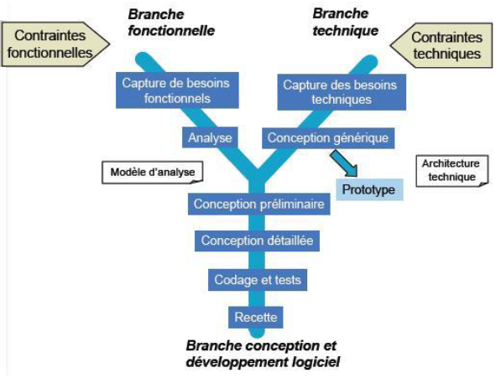

Figure : méthode 2TUP

* La méthode UP :

Processus unifie (PU) une méthode de prise en charge du cycle de vie d’un logiciel et particulièrement le développement des logiciels orientés objets. UP est l’une de plus célèbres méthodes d’implémentations permettant de donner une cadre au développement logiciel.

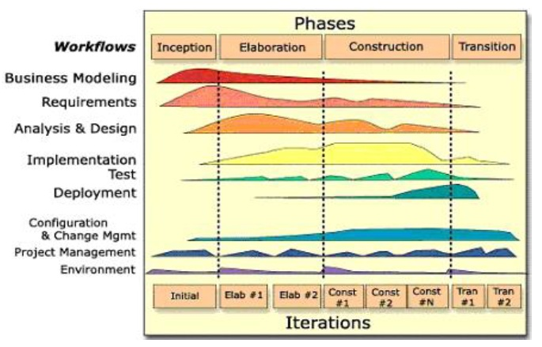

Figure : Méthode UP

* Méthode agile SCRUM :

Le Scrum ou « mêlée », crée par Ken Schwaber et Jeff Sutherland en 1993, est un terme emprunté au rugby qui désigne : « La solidarité et la force qui lient les membres de l’équipe au succès de l’itération.

Des mêlées sont organisées quotidiennement durant le sprint afin de contrôler l’avancement pour assurer que les objectifs sont tenus.

A la fin du sprint, une démonstration des derniers développements est faite au client ce qui donnera lieu à un bilan qualitatif sur le fonctionnement de l’équipe.

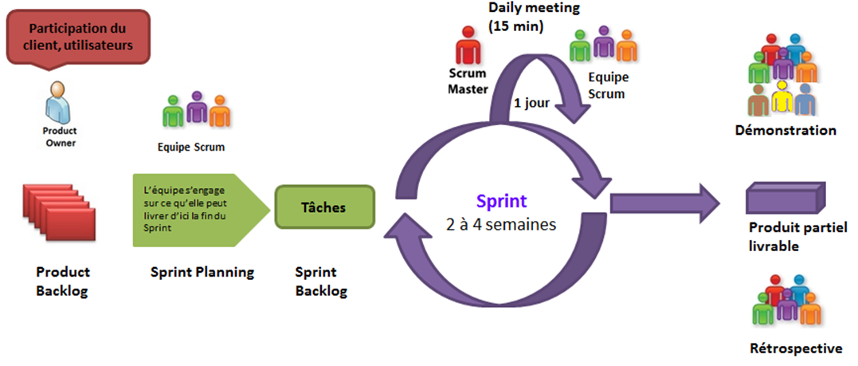

Figure : Méthode SCRUM

* **Tableau comparatif entre 2TUP, SCRUM et UP :**

Chacune de ces méthodes présente des avantages et des inconvénients. Le tableau, ci-dessous compare les principales caractéristiques à prendre en compte afin de choisir notre méthode de travail.

|  |  |  |  |
| --- | --- | --- | --- |
| Méthodes | Points clés | Caractéristiques | Remarque |
| UP | Modèle complet du développement de logiciel inclut le soutien d’outils.  Tâche de rôle conduite par activité. | * Modélisation d’affaires * Soutien d’outils | RUP n’a aucune limitation dans le cadre d’utilisation.  Manque de la description comment réduire, comment changer |
| 2TUP | Itératif fait une large place à la technologie et à la gestion du risque.  Définit les profils des intervenants,les livrables, les plannings, les prototypes. | * S’articule autour de l’architecture. * Propose un cycle de développement en Y détaillé dans « UML en action » cible des projets de toutes tailles | Couteux à personnaliser.  Très axé processus, au détriment du développement : peu de place pour le code et la technologie |
| SCRUM | Indépendant, petites équipes à organisation automatique de développement, cycle de 2 à 4 semaine. | * Simplicité de la réalisation. * Clarté de la présentation | Scrum spécifie en détail comment gérer le cycle de 2 à 4 semaines mais l’intégration et le test d’acceptation ne sont pas détaillés. |

Tableau : Points de différences entre 2UP, UP,SCRUM

## Choix de la méthode agile

Notre choix sera basé sur les critères fixés selon l’environnement, les contraintes de qualité et l’enchainement de la procédure de travail en essayant d’assurer les éléments suivant :

* Coût de développement limité
* Couverture de toutes les phases
* Contraintes de développement
* Qualité.

Nous avons opté pour SCRUM comme une approche de gestion de projet et de développement pour bien conduire notre projet et nous assurer du bon déroulement des différentes phases.

En effet, c’est une méthode agile qui donne rapidement des livrables. Nous pouvons donc garantir l’aboutissement de notre application. Puisque à chaque sprint, nous validerons auprès de l’entreprise ainsi qu’auprès de notre encadrant les fonctionnalités que nous avons développé durant le sprint en question.

Nous associerons à SCRUM , la méthode UP (Unified Process) pour la représentation des besoins de notre application à travers une succession de diagrammes UML basés sur les cas d’utilisation et centré sur l’architecture garantissant ainsi une certaine traçabilité et une fluidité entre les différentes phases d’analyse et de conception.

## Technologies et outils de travail :

Après avoir cerné la méthodologie de développement et de conception de notre projet et avant le passage à la phase d'implémentation nous allons également présenter les environnements matériels et logiciels.

## Environnement matériel :

Nous présentons dans cette section l’environnement matériel utilisé lors du développement de notre application.

**Machine : PC DELL**

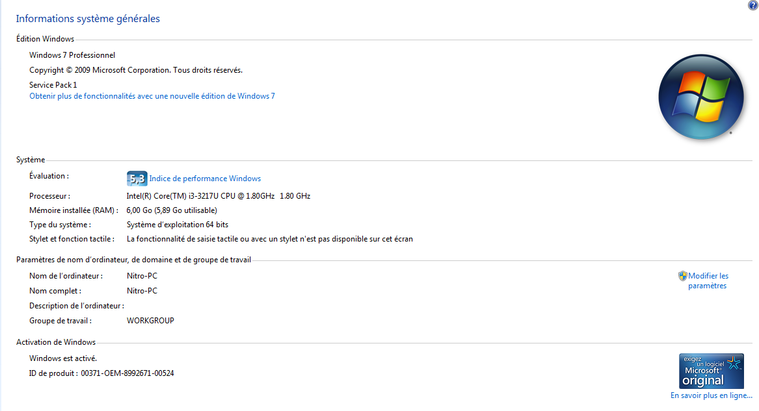

Figure : PC DELL

**L’émulateur :**

Notre émulateur présente un Smartphone Evertek 4G caractérisé par :

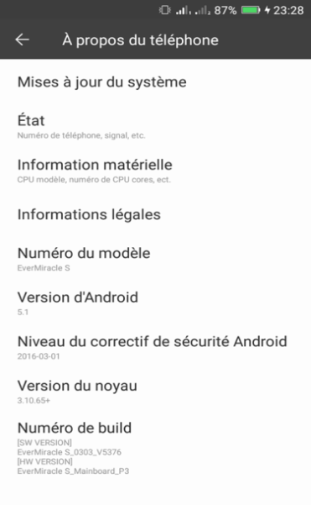

5.1

EverMiracle S

CPU modèle , numèro de CPU cores

Figure : L’émulateur

## Environnement logiciel :

Nous présentons dans cette section l’environnement logiciel et les langages utilisés lors du développement de notre application

**Windows 7** :

Windows est un système d'exploitation, il nous permet d’exploiter l'ordinateur. IL existent plusieurs versions de Windows (Windows 8, Windows 7, Windows Vista, Windows XP…).



**Android Studio :**

Pour le développement de l’application mobile, nous avons utilisé Android Studio version : 3.0.1 .C’est un environnement de développement pour développer des applications Android basé sur IntelliJ IDEA. Il permet principalement d’éditer les fichiers Java et les fichiers de configuration XML d’une application Android. Il propose entre autres des outils pour gérer le développementd’applications multilingues et permet de visualiser la mise en page des écrans sur des écrans derésolutions variées simultanément.



**Bootstrap :**

Pour le design de notre back-office Web, nous avons utilisé Bootstrap qui est une collection d'outils utiles à la création du design (graphisme, animation et interactions avec la page dans le navigateur ... etc. ...) des sites et d'applications web. C'est un ensemble qui contient des codes HTML et CSS, des formulaires, boutons, outils de navigation et autres éléments interactifs, ainsi que des extensions JavaScript en option.



**Xampp :**

***XAMPP*** est un ensemble de [logiciels](https://fr.wikipedia.org/wiki/Logiciel) qui nous a permis de mettre en place facilement un [serveur Web](https://fr.wikipedia.org/wiki/Serveur_Web) local. Il s'agit d'une distribution de logiciels libres (X (cross) Apache MariaDB Perl PHP) offrant une bonne souplesse d'utilisation, réputé pour son installation simple et rapide. Ainsi, il est à la portée d'un grand nombre de personnes puisqu'il ne requiert pas de connaissances particulières et fonctionne, de plus, sur les systèmes d'exploitation les plus répandus.



**MySQL :**

MySQL est un [serveur](http://www.futura-sciences.com/tech/definitions/internet-serveur-1950/) de [bases de données](http://www.futura-sciences.com/tech/definitions/informatique-base-donnees-518/) relationnelles Open Source.il stocke les données dans des tables séparées plutôt que de tout rassembler dans une seule table. Ce SGBD nous a servi au stockage et gestion des différents types de données traitées par notre application.



1. **Les langages adoptés :**

* **JavaScript :** C’est un langage de programmation de scripts principalement employé dans les pages web interactives et aussi pour les serveurs. Nous avons utilisé ce langage au niveau de notre back office web.
* **JSON :** JavaScript Object Notation, est un format de données textuelles dérivé de la notation des objets du langage JavaScript. Il permet de représenter de l’information structurée comme le permet XML et nous a servi comme langage d’échange avec nos web services.
* **JAVA :** est un [langage de programmation](https://fr.wikipedia.org/wiki/Langage_de_programmation) [orienté objet](https://fr.wikipedia.org/wiki/Programmation_orient%C3%A9e_objet). Au niveau d’androis studio ce langage est utilisé pour la programmation des différentes activités.
* **PHP :**HyperTextPreprocessor, est un langage informatique utilisé principalement pour produire un site web dynamique. Il est courant que ce langage soit associé à une base de données, tel que MySQL.
* **HTML :** HyperText Mark-Up Language, est un langage dit de marquage, de balisage dont le rôle est de formaliser l'écriture d'un document avec des balises de formatage. Il est utilisé au niveau de notre application pour la création des pages web d’administration.
* **SQL :** StructuredQuery Language, est un langage informatique normalisé servant à exploiter des bases de données relationnelles
* **Android :** Android est un système d'exploitation mobile, java est le langage Android le plus utilisé dans le développement mobile

## Architecture de l’application :

Notre système est composé de deux parties à savoir la partie client qui représente les applications mobiles d’une part et le navigateur de l’administrateur d’autre part et la partie serveur dans laquelle nous allons intégrer les services web et les packages applicatifs .Nous avons choisi de séparer totalement ces deux parties pour éviter la charge de calcul dans les appareils mobiles. Dans ce cas, on parle de système distribué et réparti.

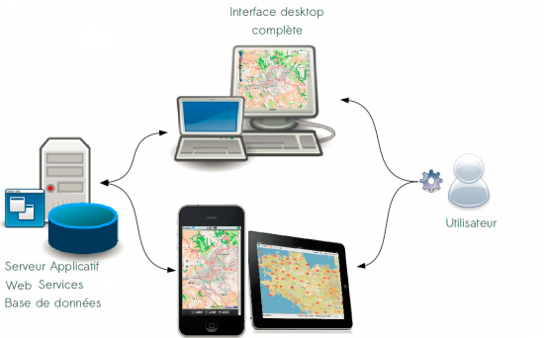

Figure : Architecture de l’application

Notre système va respecter l’architecture 3 tiers qui désignent mode de communication à travers un réseau entre plusieurs programmes ou logiciels.

L’architecture 3 tiers est un modèle logique d'architecture applicative qui vise à modéliser une [application](https://fr.wikipedia.org/wiki/Application_(informatique)) comme un empilement de trois couches [logicielles](https://fr.wikipedia.org/wiki/Logiciel) (niveaux, tiers) dont le rôle est clairement défini :

* **la  couche présentation des données :** correspondant à l'affichage, la restitution sur le poste de travail, le dialogue avec l’utilisateur.
* **la couche traitement métier des données :** correspondant à la mise en œuvre de l'ensemble des règles de gestion et de la logique applicative.
* **la couche accès aux données  :** correspondant aux données qui sont destinées à être conservées sur la durée, voire de manière définitive.

**Diagramme de déploiement :**

Le diagramme de déploiement est une vue statique qui sert à représenter l’utilisation de

L’infrastructure physique par le système et la manière dont les composants du système sontré partis ainsi que les relations entre eux.

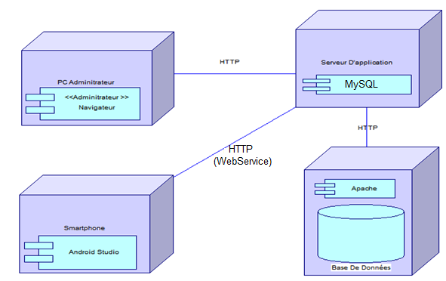

Figure 8 : Diagramme de déploiement

# Conclusion

Nous avons présenté l’organisme au sein duquel nous avons effectué notre projet de fin d’études à DIGIBUSINESS, puis nous avons mentionné l’intérêt de notre projet à travers l’étude de l’existant puis sa critique et ensuite la proposition d’une solution, dont l’objectif est de combler les lacunes identifiées et d’améliorer les fonctionnalités proposées. Nous avons terminé par expliquer les choix conceptuels que nous avons faits concernant la gestion et la conception de notre projet. Maintenant, nous allons s’intéresser à la planification du Product Backlog  de notre projet.

# : Planification du backlogproduit

# Introduction

Une fois que nous avons choisi la méthodologie de conception convenable pour réaliser notre projet, nous avons organisé notre travail selon le framework SRUM.

En effet, à travers ce chapitre nous allons commencer par expliquer la mise en place du Framework SCRUM, puis nous allons présenter les user stories sur lesquelles nous nous baseront pour l’élaboration de notre « Product Backlog » et dégager les différents sprints de réalisation.

# Identification des acteurs

Les acteurs sont les entités extérieures au système modélisé et qui interagissent directement avec lui.

Nous allons dans ce qui suit, définir les acteurs de notre système et le rôle associé à chacun d’entre eux.

|  |  |
| --- | --- |
| Acteurs | Rôles |
| Administrateur : | désigne la personne responsable de la gestion des informations dans la base de données à partir de back-office. Son rôle ne se limite pas à la gestion des informations disponibles mais aussi,il doit accepter ou pas des propositions en adéquation avec les besoins de son client. |
| Utilisateur : toute personne utilisant l’application mobile. | Il a le droit d’accéder à la partie « public » de l’application à laquelle il peut consulter les informations.  Il peut également s’authentifier pour Ajouter de nouvelles positions |

Tableau 3 : IDENTIFICATION DES ACTEURS

Les User stories relative à l’administrateur :

En tant qu’Administrateur

Je veux faire une authentification afin d’accéder à mon espace information

Je veux consulter les listes des thèmes et les emplacements (prestataires de services)

Je veux Ajouter des informations dons tous les thèmes

Je veux Ajouter un administrateur

Je veux confirmer les information sa joutés par utilisateur

Je veux Supprimer des éléments du thème

Je veux Modifier les informations des éléments du thème

Je veux modifier les emplacements qui sont ajoutés par utilisateur

Les User stories relatives à l’Utilisateur:

Je veux Consulter les informations et la positions GPS d’un élément le plus proche

Je veux faire une authentification

Je veux Consulter les listes des éléments d’un thème

En tant que utilisateur

Je veux ajouter un nouvel emplacement

## Planification du backlog produit

|  |  |  |  |  |  |  |  |
| --- | --- | --- | --- | --- | --- | --- | --- |
| User Tories | Description | TYPE | Difficulté | Priorité | Sem | Sprint | |
| Installation Android Studio | En tant que équipe de développement nous devons installer l’environnement Android studio | TS | Faible | Elevé | S1 |  |
| Installation  Sublime Text 3  Et XAMPP | En tant que équipe de nous devons installer l’environnement Sublime Text 3 Et XAMPP | TS | Faible | Elevé |  |  |
| *Ajout des éléments du thème*  *via web* | En tant que administrateur, je veux ajouter des éléments (prestataires de service) | US | Moyenne | Moyenne | S2 | Sprint 1 :  Gestion des Thèmes via web | |
| *Consultations des liste des éléments* | En tant que administrateur je veux consulter la liste des éléments | US | Moyenne | Moyenne |
| *Suppression des éléments*  *via web* | En tant que administrateur je veux supprimer des éléments | US | Faible | Elevé | S3 |
| *Modification des éléments*  *via web* | En tant que administrateur je veux modifier les éléments | US | Moyenne | Moyenne |
| *Authentification sur le back office*  *via web* | En tant que administrateur, je veux faire une authentification afin d’accéder à mon espace personnel. | US | Moyenne | Élevé |
| *Consultation des thèmes*  *Via Mobile* | En tant que utilisateur je veux consulter les listes des thèmes. | US | Moyenne | Moyenne | S4 | Sprint 2 :  Gestion des Thèmes  via mobile | | |
| *Consultation*  *des éléments des thèmes*  *Via Mobile* | En tant que utilisateurje veux consulter les listes des éléments des thèmes. | US | Moyenne | Moyenne | S5 |
| *Consultation de la météo*  *Via Mobile* | En tant que utilisateurje veux consulter la météo | US | Moyenne | Moyenne | S6 |
| *Consultation*  *des informations d’un élément d’un thème*  *Via Mobile* | En tant que utilisateurje veux consulter les informations relatives à un élément | US | Moyenne | Moyenne | S7 | Sprint 3 :  La Consultation des informations d'un élément  et sa position GPS | | |
| *Consultation de*  *position GPS de chaque emplacement*  *Via Mobile* | Formation sur la géolocalisation sur les applications mobiles | TS | Moyenne | Moyenne | S8 |
| En tant que Internaute je veux consulter les emplacements de chaque élément. | US | Moyenne | Moyenne | S9 |
| *Authentification à l’espace personnel*  *Via Mobile* | En tant que utilisateur je dois faire une authentification pour accéder à mon espace personnel | US | Moyenne | Moyenne | S10 |
| *Ajout des nouveaux éléments pour un thème*  *via Mobile* | En tant que utilisateur je veux ajouter des informations et emplacement pour un nouvel élément. | US | Moyenne | Moyenne | S11 | Sprint 4 :  Ajout d’un nouvel élément et  Via Mobile. | | |
| *Confirmation des emplacements ajoutés par l’Utilisateur application*  *Via Web* | En tant que administrateur je veux confirmer les emplacements qui sont ajoutés par un utilisateur. | US | Moyenne | Moyenne | S12 |

Tableau 4 : back log produit

Nous avons choisi de répartir les sprints que nous avons identifiés en trois Releases se présentant comme suit :

**Release 3**

**Release 2**

**Release 1**

**05/02/2018 26/05/2018**

## Définition des besoins non fonctionnels :

Ce sont les critères qui permettraient d’améliorer les qualités de l’application. Parmi ces besoins on cite :

* La convivialité : L’application doit être facile à l’utiliser : Elle doit présenter un enchainement logique entre les activités et un ensemble des liens suffisants pour assurer une navigation rapide.
* L'extensibilité : Elle doit être extensible en supportant l'ajout des nouveaux modules pour répondre à d'autres problèmes dans le futur.
* La sécurité: Besoin d’établissement de la connexion, il faut avoir une interface d’authentification
* Performance :L’application doit respecter les exigences et les besoins de l’utilisateur
* Le temps de réponse : le temps de réponse doit être le plus court possible.

## Conclusion :

Au cours de ce chapitre nous avons présenté les différents acteurs qui vont accéder à l’application. Ensuite, nous avons listé les users stories, les différents releases et le backlog produit qui décrivent les fonctionnalités de chaque acteur. Enfin, nous avons défini les besoins non fonctionnels de notre application.

# : Release 1

## Introduction :

Après avoir cité les différentes fonctionnalités de notre projet dans le troisième chapitre, on va commencer maintenant notre premier pas de réalisation dans le cycle de vie de l’application. Ce pas a pour but d’expliquer et de modéliser les différents sprints du premier release d’une part, et nous allons présenter les différentes interfaces de ce release, d’une autre part.

## Sprint 1 : Gestion Des Thèmes Via Web  :

Le sprint est le cœur de SCRUM. Il s’agit d’un bloc de temps durant lequel un incrément du produit sera réalisé. Tous les sprints d’un release ont une durée constante et ne se chevauchent jamais, c'est-à-dire qu’un sprint ne peut pas démarrer tant que le précédent n’est pas encore terminé.

### Expressions des besoins :

**L'expression des besoins** est le point de départ de tout projet informatique. Cette partie est importante pour bien **fixer les besoin** et le cadre de l’application. Pour cela pour chacun des sprint nous avons présenté un cas d’utilisation pour bien préciser les besoins et nous l’avons décrit à travers une description textuelle puis nous avons fait une analyse détaillée pour atteindre la réalisation.

## Backlog du sprint :

Nous avons dans ce tableau défini le but de notre premier sprint :

|  |  |  |  |  |  |
| --- | --- | --- | --- | --- | --- |
| User Stories | Degrés de difficulté | Priorité | Estimation en (jours) | Sprint | Release |
| Ajouter des éléments | Moyenne | Élevé | 1 | S1 | R1 |
| Consultation les éléments des thèmes | Moyenne | Moyenne | 1 | S1 | R1 |
| Modification les éléments | Moyenne | Moyenne | 1 | S1 | R1 |
| Suppression des éléments | Moyenne | Moyenne | 2 | S1 | R1 |
| Authentificationsur le back office | Moyenne | Moyenne | 1 | S1 | R1 |

Tableau : Backlog de sprints 1 « Release 1 »

**Diagramme de cas d’utilisation<<Gestion des thèmes via web>> :**

A partir de ce diagramme de cas d'utilisation  nous avons donné une vision globale du comportement fonctionnel de ce sprint.

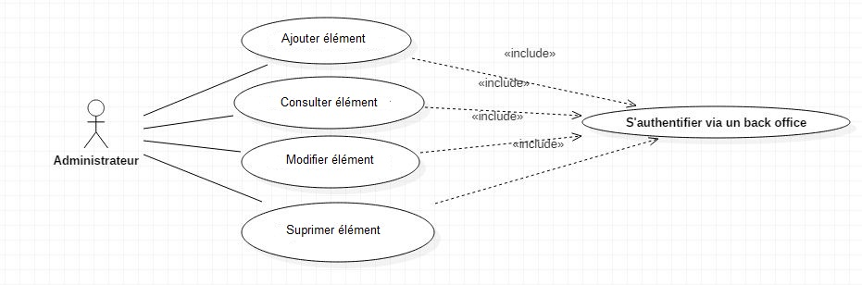

Figure : Diagramme de cas d’utilisation<<Gestion des thèmes via web>>

Description textuelle du cas d’utilisation :

L’objectif de cette activité est de décrire textuellement les scénarios des cas d’utilisation. Il faut indiquer comment ce scénario démarre, comment il se termine et les interactions de l’utilisateur avec l’application.

* Description textuelle du diagramme de cas d’utilisation « Gestion des agences via web»

|  |  |
| --- | --- |
| Nom | Gestion des thèmes via web |
| Acteur | Administrateur |
| Description | La gestion des thèmes permet d’ajouter, modifier, supprimer et consulter des éléments. |

Tableau : Description textuelle du diagramme de cas d’utilisation « Gestion des thèmes via web»

* Description textuelle du cas d’utilisation « S’authentifier via un back office»

|  |  |
| --- | --- |
| Cas d’utilisation | S’authentifier via un back office |
| Acteurs | Administrateur |
| Pré Condition | L’administrateur doit posséder un identifiant et un mot de passe |
| Post Condition | -Administrateur authentifié  -L’interface administrateur est affichée |
| Scénario Nominal | 1- Le système affiche le formulaire d’identification  2- L’administrateur remplit le formulaire avec son identifiant et un mot passe.  3- Le système vérifie les informations saisies par l’utilisateur.  4-le système affiche l’interface appropriée |
| Scénario Alternatif | 3.1- L’utilisateur n’as pas saisie les bons identifiants.  3.2- Le système renvoie un message d’erreur |

Tableau : Description textuelle du cas d’utilisation « S’authentifier via un back office»

* Description textuelle du cas d’utilisation « Ajouter élément»

|  |  |
| --- | --- |
| Cas d’utilisation | Ajouter élément |
| Acteurs | Administrateur |
| Pré Condition | L’administrateur doit être connecté au serveur et identifié |
| Post Condition | Un nouvel élément est ajouté dans un thème |
| Scénario Nominal | 1- Le système affiche le formulaire d’ajout  2- L’administrateur remplit le formulaire avec les informations correspondant à une information sélectionnée pour un thème.  3-le système confirme l’ajout  4 Une nouvel élément est inséré dans la base donnée |
| Scénario Alternatif | 3.1- L’utilisateur n’as pas saisitous les champs du formulaire  3.2- Le système renvoie un message d’erreur  3.3- Reprise de l’étape 2 du scénario nominal |

Tableau : Description textuelle du cas d’utilisation « Ajouter élément»

* Description textuelle du cas d’utilisation « Modifier élément»

|  |  |
| --- | --- |
| Cas d’utilisation | Modifier élément |
| Acteurs | Administrateur |
| Pré Condition | L’administrateur doit être connecté au serveur et identifié |
| Post Condition | Un élément est modifié |
| Scénario Nominal | 1- Le système affiche le formulaire de modification  2- L’administrateur remplit le formulaire avec les informations souhaitées  3-Le système confirme la modification  4-Une modification sera appliquée pour un élément au niveau de la base donnée |
| Scénario Alternatif | 3.1- L’utilisateur n’as pas saisi tous les champs de formulaire  3.2- Le système renvoie un message d’erreur  3.3- Reprise de l’étape 2 du scénario nominal |

Tableau : Description textuelle du cas d’utilisation « Modifier élément»

* Description textuelle du cas d’utilisation « Supprimer élément»

|  |  |
| --- | --- |
| Cas d’utilisation | Supprimer élément |
| Acteurs | Administrateur |
| Pré Condition | L’administrateur doit être connecté au serveur et identifié |
| Post Condition | Un élément est supprimé |
| Scénario Nominal | 1-L’administrateur choisi l’élément à supprimer  2-Le système affiche un message de confirmation  3- L’administrateur valide son choix  4-Le système supprime l’élément  5-Le système affiche la liste des éléments restants |
| Scénario Alternatif | 3.1- L’administrateur annule son choix   * 1. -Le système annule la suppression |

Tableau : Description textuelle du cas d’utilisation « Supprimer élément»

Description textuelle du cas d’utilisation « Consulter élément»

|  |  |
| --- | --- |
| Cas d’utilisation | Consulter élément |
| Acteurs | Administrateur |
| Pré Condition | L’administrateur doit être connecté au serveur et identifié |
| Post Condition | La consultation d’un élément |
| Scénario Nominal | 1-L’administrateur choisit les thèmes pour élément  2--le système affiche tous les éléments |
| Scénario Alternatif | 2.1-Aucun résultat  2.1-Le système n’affiche rien |

Tableau : Description textuelle du cas d’utilisation « Consulter élément »

## Analyse Détaillée:

Dans cette partie de ce chapitre nous avons présenté notre démarche d’analyse fonctionnelle de ce sprint. Elle consiste à caractériser les fonctions offertes par un produit pour satisfaire les besoins de son utilisateur.

Donc, nous allons effectuer l'analyse des différents cas d'utilisation en utilisant le diagramme de classes d’analyse.

Les objets de diagramme d’analyses sont :

* **Les objets d’entités :** Ce sont des entités persistantes au système.

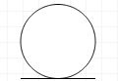

* **Les objets d’interface :** Ce sont les interfaces qui sont en interaction directe avec l’utilisateur.

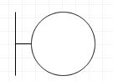

* **Les objets de contrôle :** Ce sont les activités ou les classes métier du systèmes.

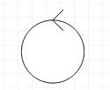

#### Diagramme de classe d’analyse de CU :

Le diagramme de cas d'utilisation montre un système du point de vue des acteurs, par contre le diagramme de classes d’analyse de CU montre la structure interne du système. Il s'agit donc, d’une vue statique de notre application.

Diagramme de classe d’analyse de CU« S’authentifier via back office» :

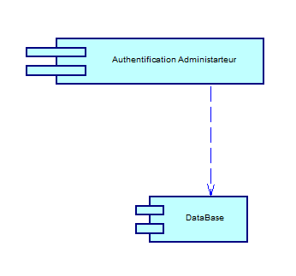

Figure : Diagramme de classe d’analyse de CU« S’authentifier via back office»

Diagramme de classe d’analyse de CU« Ajouter élément» :

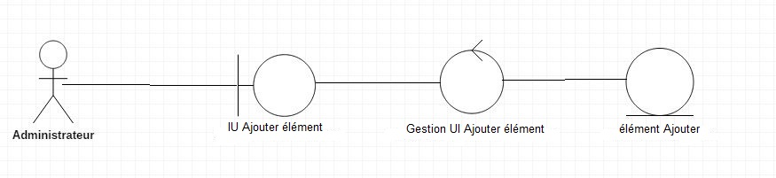

Figure : Diagramme de classe d’analyse de CU« Ajouter élément»

Diagramme de classe d’analyse de CU« Modifier élément» :

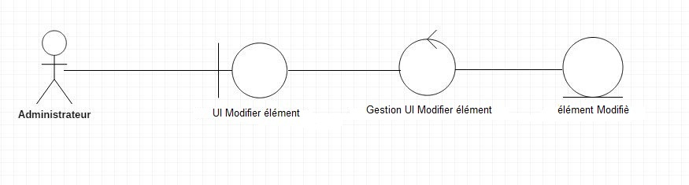

Figure : Diagramme de classe d’analyse de CU« Modifier élément»

Diagramme de classe d’analyse de CU« Supprimer élément» :

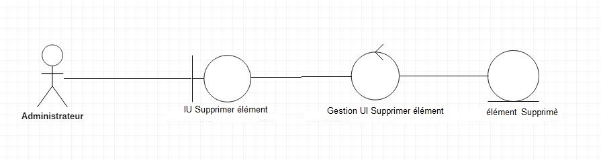

Figure : Diagramme de classe d’analyse de CU« Supprimer élément»

Diagramme de classe d’analyse de CU« Consulter élément» :

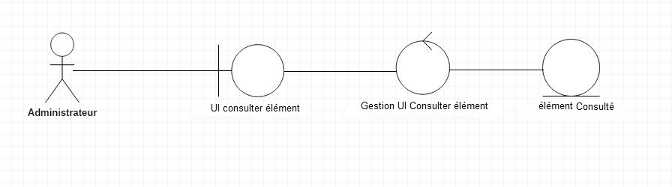

Figure : Diagramme de classe d’analyse de CU« Consulter élément»

## Conception des cas d’utilisation

Cette activité consiste à détailler la structure statique du système. Pour réaliser ceci, nous allons nous baser sur le diagramme de classe de conception détaillés et le diagramme de séquences.

## Diagramme de classe de conception de CU :

Le diagramme de classe est l’un des diagrammes statiques d’UML. Il permet de décrire la structure d’un système informatique tout en montrant les différentes classes, leurs attributs, leurs méthodes ainsi que les relations entre elles.

Diagramme de classe de conception de CU« S’authentifier via back office» :

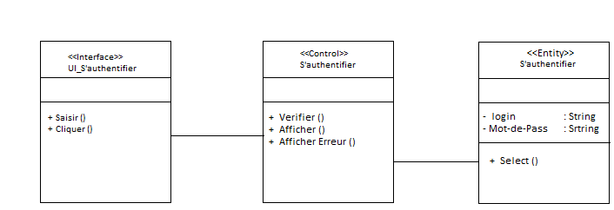

Figure : Diagramme de classe de conception de CU« S’authentifier via back office»

Diagramme de classe de conception de CU« Gestion des éléments via web» :

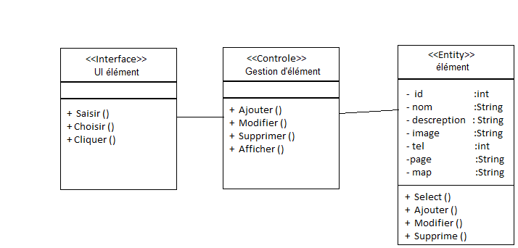

Figure : Diagramme de classe de conception de CU« Gestion des éléments via web»

## Diagramme de séquence du CU

Pour schématiser la vue comportementale de notre système à développer, nous faisons recours au diagramme de séquence d’UML. Ce diagramme permet de présenter les interactions entre l’acteur et le système avec des messages présentés dans un ordre chronologique. Le comportement du système est décrit, vu de l’extérieur, sans avoir une idée sur sa réalisation.

Diagramme de séquence de CU« S’authentifier via back office» :

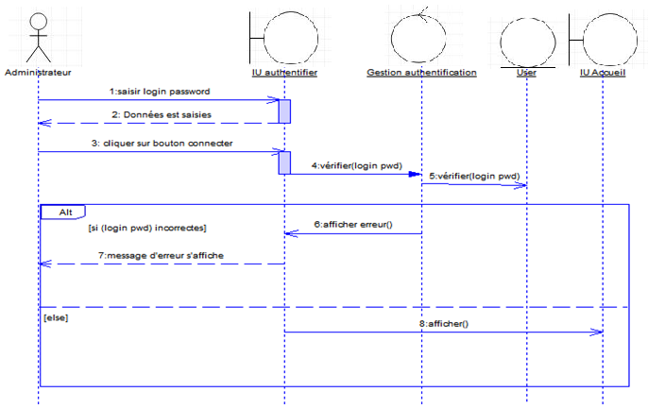

Figure : Diagramme de séquence de CU« S’authentifier via back office»

Diagramme de séquence de CU« Ajouter élément» :

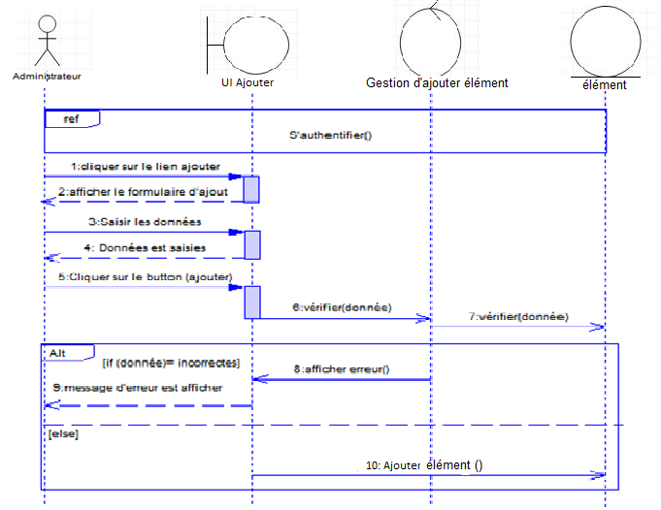

Figure : Diagramme de séquence de CU« Ajouter élément»

Diagramme de séquence de CU « Modifier élément» :

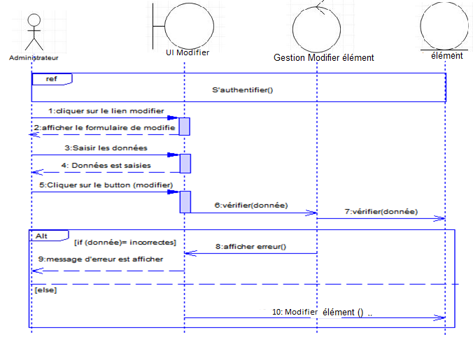

Figure : Diagramme de séquence de CU « Modifier élément »

Diagramme de séquence de CU « Supprimer élément» :

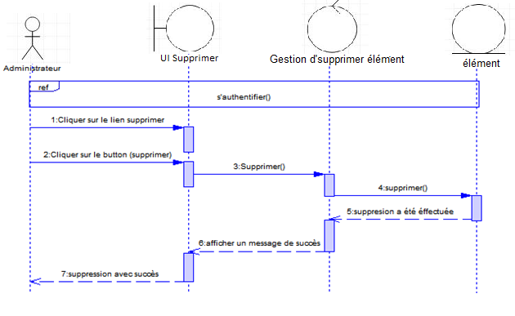

Figure : Diagramme de séquence de CU « Supprimer élément»

Diagramme de séquence de CU « Consulter élément» :

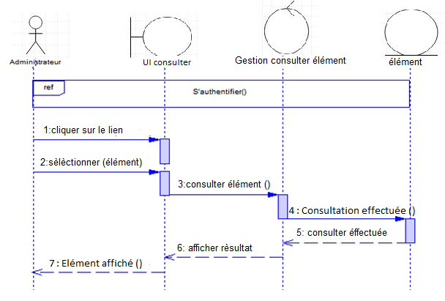

Figure : Diagramme de séquence de CU « Consulter élément»

## Réalisation et Tests:

* + - Diagramme de composants associés au sprint 1 : **<<Gestion des thèmes via web >> :**

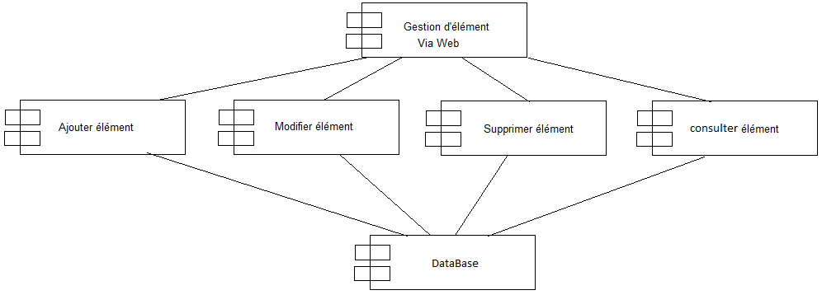

Figure : • Diagramme de composants <<Gestion des thèmes via web >>

## Réalisation

Dans cette étape, nous exposons quelques interfaces de notre application à travers différents imprimes écrans réalisés.

* Les attributs de la Basse de donner .

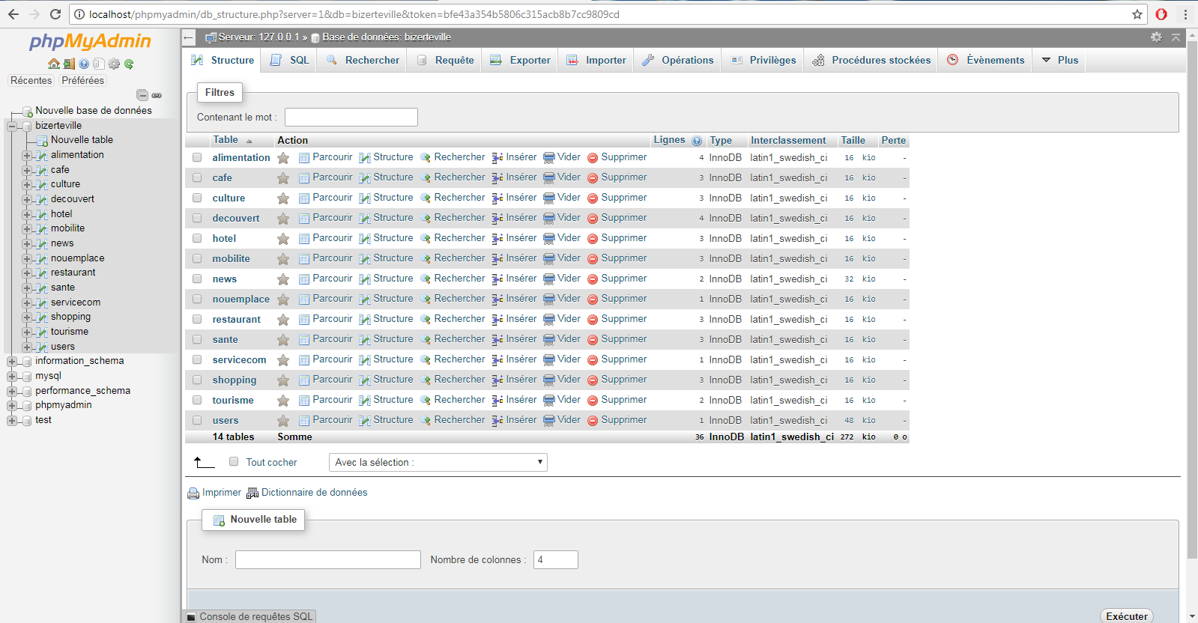

Figure : Schéma de base de données

* interface de connexion pour L’administrateurs

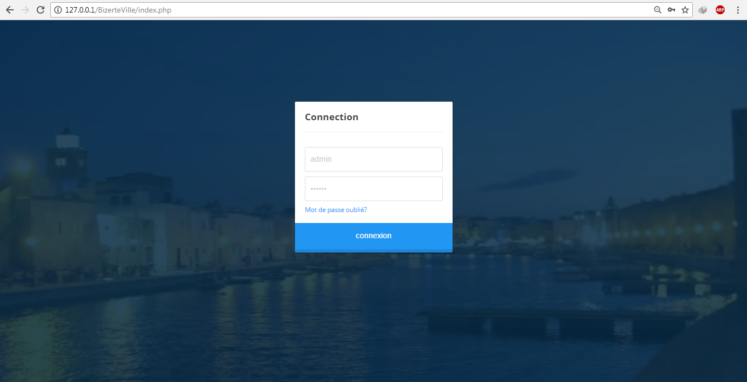

Figure : interface de connexion

* vérifier les informations pour connexion

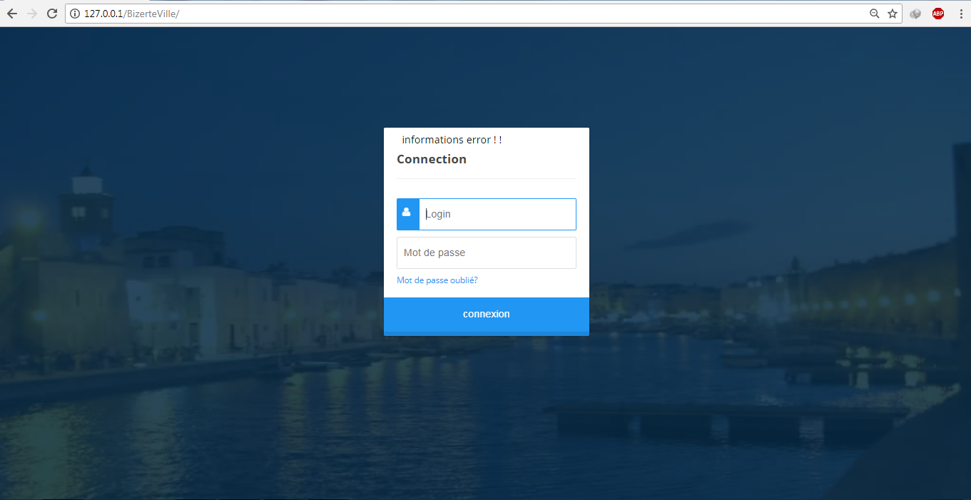

Figure : INTERFACE DE CONNEXION

* Interface de page d'accueil 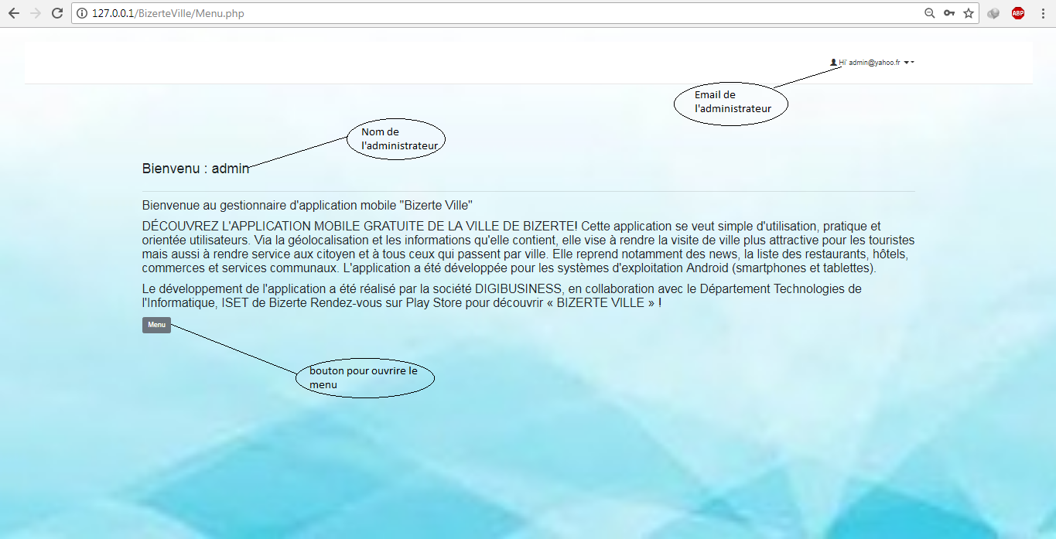

Figure : interface de page d'accueil

* Appuyer sur le bouton pour obtenir le menu de pac office

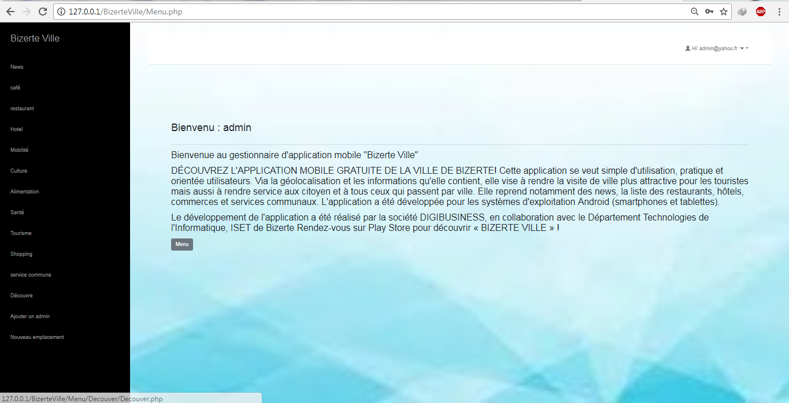

Figure : INTERFACE DE PAGE D'ACCUEIL

* cliquer sur l'icone pour rédiger ver formulaire d'ajouter

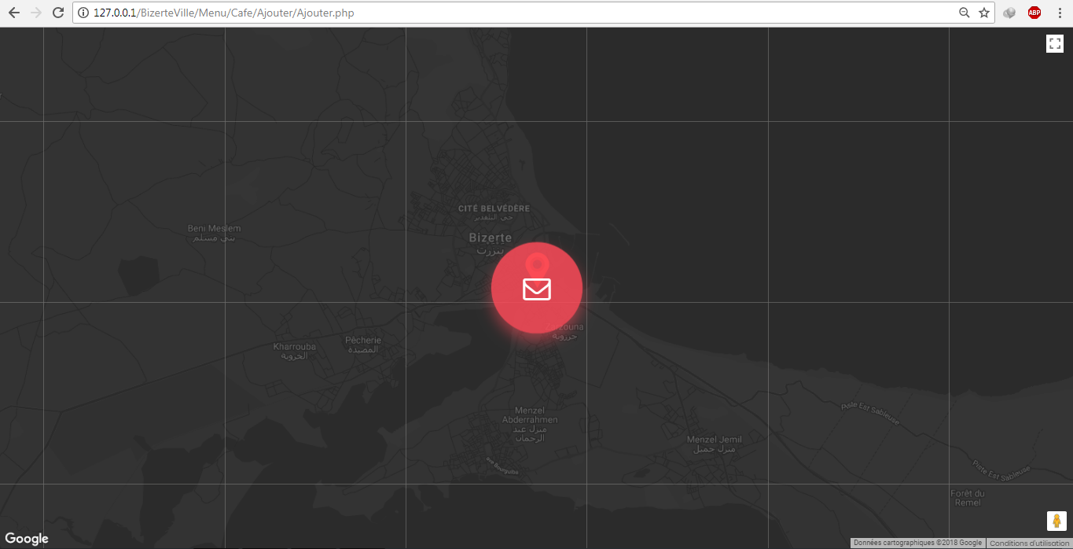

Figure : Interface pour rédiger ver ajouter des éléments

* interface de google street view pour recherche une localisation

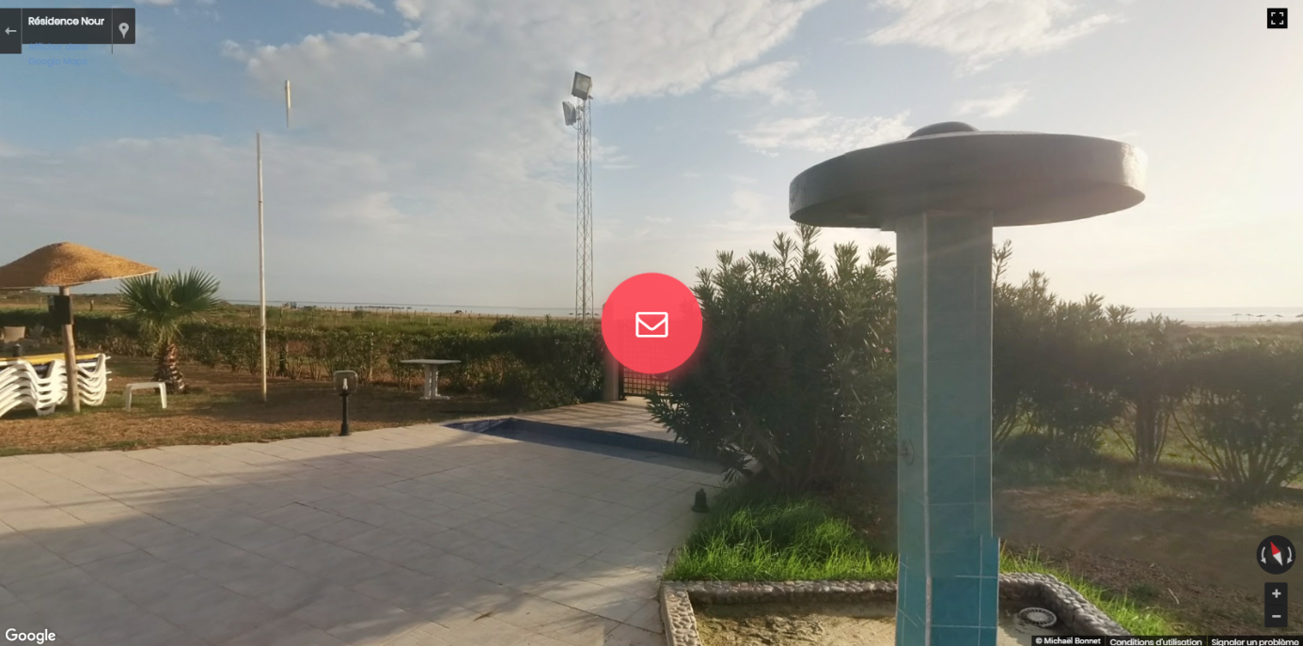

Figure : interface de google street view

* Interface pour ajouter des éléments

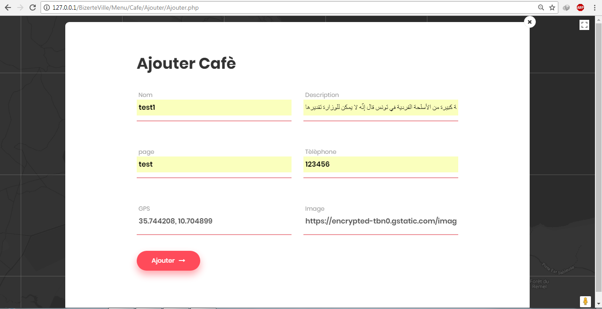

Figure : INTERFACE pour ajouter des éléments

* Si l’administrateur a oublier un chan vide , on va affiche point d'exclamation

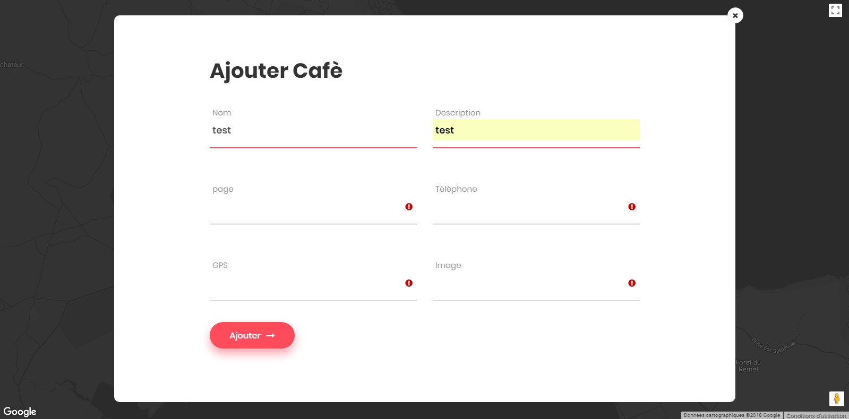

Figure : INTERFACE AJOUTER DES ELEMENTS

* Interface pour consulter les éléments

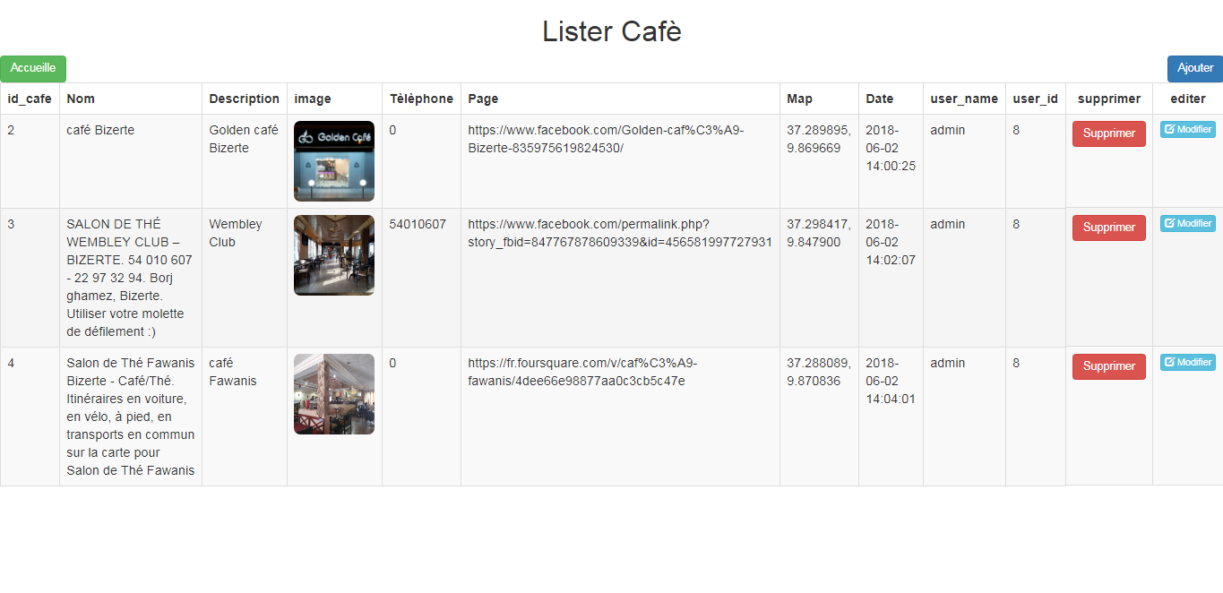

Figure : Interface pour consulter les éléments

* l’interface permettant de supprimer un élément après avoir remplis les champs ensuite cliqué sur le bouton « supprimer » et le valider .

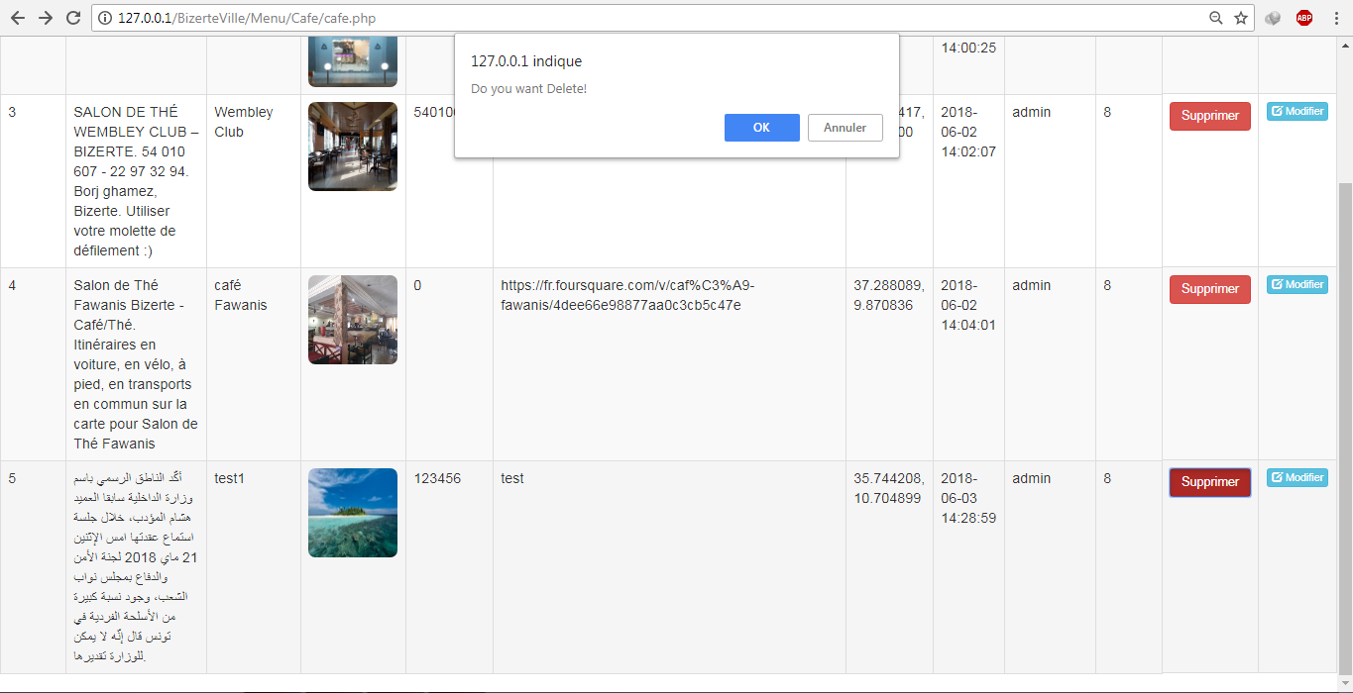

Figure : interface pour la suppression

* cliquer sur le bouton modifier pour accéder a cette interface

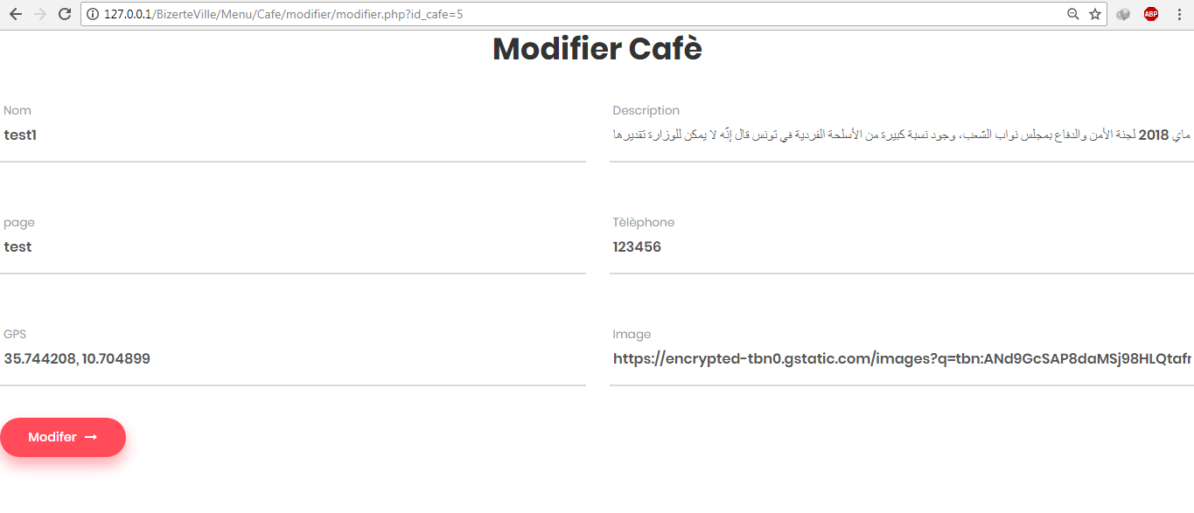

Figure : interface pour la modification des données

* interface d'authentification pour ajouter un administrateurs

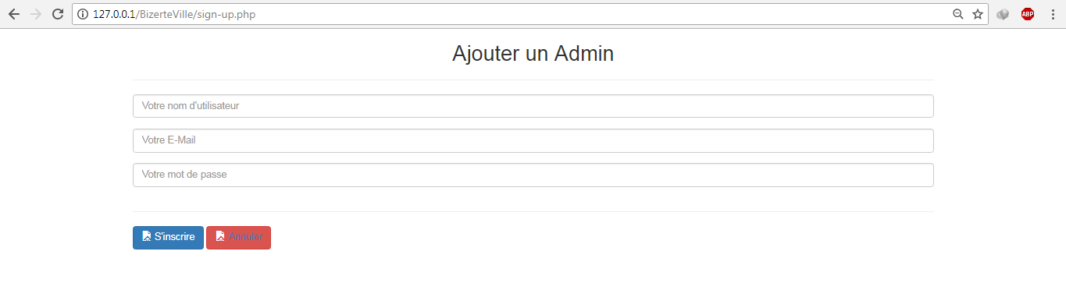

Figure : interface d'authentification

## Sprint2 : Gestion des Thèmes via mobile:

## Expressions des besoins

**Backlog du sprint :**

Nous avons dans ce tableau défini le but de notre deuxième sprint :

|  |  |  |  |  |  |
| --- | --- | --- | --- | --- | --- |
| User Stories | Degrés de difficulté | Priorité | Estimation en (jours) | Sprint | Release |
| *Consultation des thèmes*  *Via Mobile* | Moyenne | Moyenne | 6 | S2 | R1 |
| *Consultation*  *des éléments du thème*  *Via Mobile* | Moyenne | Moyenne | 6 | S2 | R1 |
| *Consultation*  *De météo*  *Via Mobile* | Moyenne | Moyenne | 6 | S2 | R1 |

Tableau : Backlog des sprints 2« Release 1 »

**Diagramme de cas d’utilisation « Consultation des éléments via mobile »**

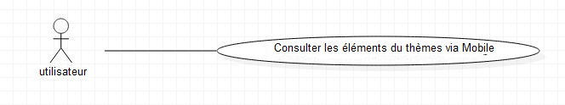

Figure : Diagramme de cas d’utilisation « Consultation L’éléments via mobile »

Description textuelle du cas d’utilisation « Consulter un élément via Mobile»

|  |  |
| --- | --- |
| Cas d’utilisation | Consulter un élément via Mobile |
| Acteurs | Utilisateur |
| Pré Condition | L’utilisateur doit accéder à l’interface correspondant aux thèmes |
| Post Condition | Les thèmes correspondant aux éléments pour trouver sa titre |
| Scénario Nominal | 1- L’utilisateur doit accéder à l’interface des thèmes  2-Le système affiche tous les éléments correspondant pour chaque thème |
| Scénario Alternatif | 2.1-Aucun résultat  2.1-Le système n’affiche rien |

Tableau : Description textuelle du cas d’utilisation « Consulter l’element via Mobile»

## Analyse Détaillée:

**Diagramme de classe d’analyse de CU :**

Nous avons présenté dans cette partie le diagramme de classe d’analyse de CU de sprint 2 :

Diagramme de classe d’analyse de CU« Consulter u éléments via Mobile»

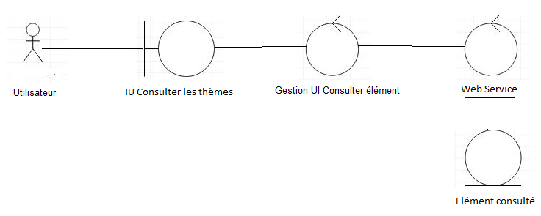

Figure : Diagramme de classe d’analyse de CU« Consulter un élément via Mobile»

## Conception :

#### Diagramme de classe de conception de CU :

Après la présentation des diagrammes d’analyse des cas d’utilisation,nous avons présenté dans cette partie le diagramme de classe de conception de CU de sprint 2 :

Diagramme de classe de conception de CU« Gestion d’un élément via Mobile» :

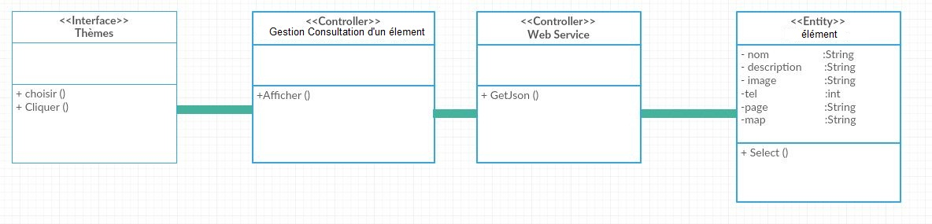

Figure : Diagramme de classe de conception de CU« Gestion d’un élément via Mobile»

Diagramme de classe de conception de CU« Météo via Mobile» :

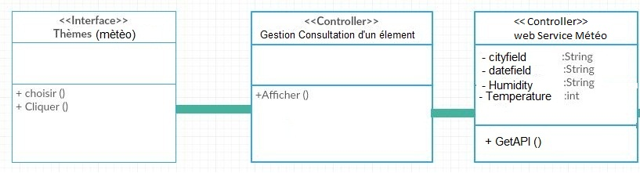

Figure : Diagramme de classe de conception de CU« Météo via Mobile»

#### Diagramme de séquence de CU :

Après la présentation des diagrammes de classe de conception de CU, nous avons présenté dans cette partie le diagramme de classe de séquence de CU de sprint 2 :

Diagramme de séquence de CU « Consulter L’élément via Mobile» :

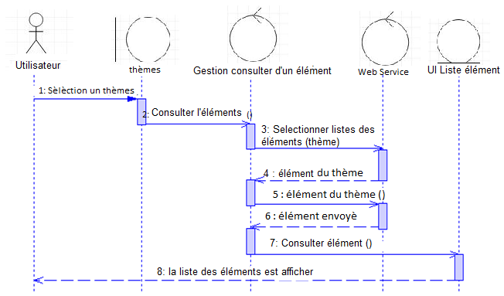

Figure : Diagramme de séquence de CU « Consulter un élément via Mobile»

## Réalisation et Tests:

* Diagramme de composants associés au sprint 1 et sprint 2:
* Diagramme de composants **<<Gestion des éléments via web et Consultation des éléments via mobile  >> :**

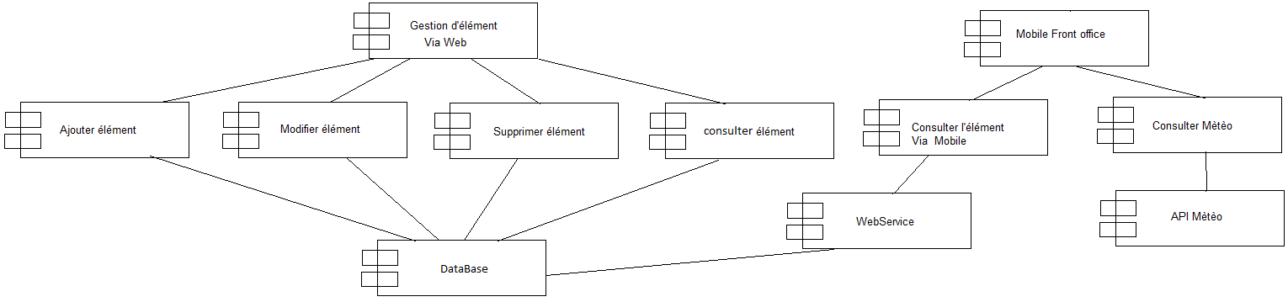

Figure : Diagramme de composants <<Gestion des éléments via web et Consultation des éléments via mobile

## Réalisation

Dans cette étape, nous exposons quelques interfaces de notre application à travers différents imprimes écrans réalisés.

 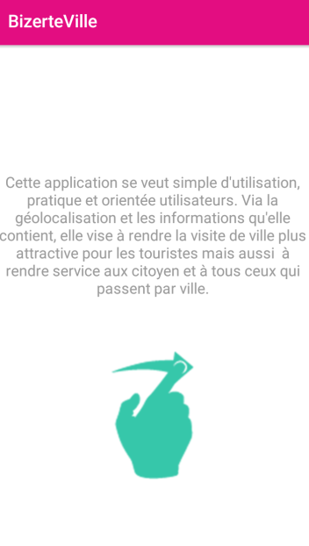 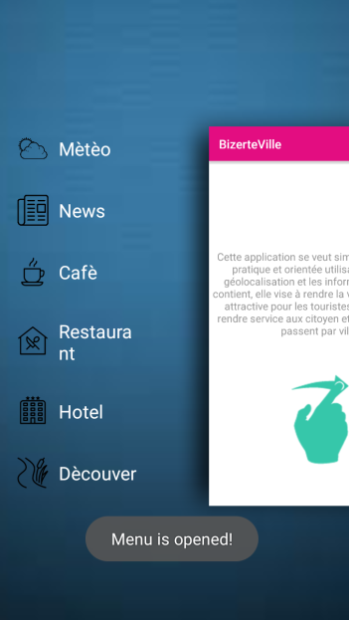

Figure :splash screen Figure :interface d'accueil Figure : menu a droite

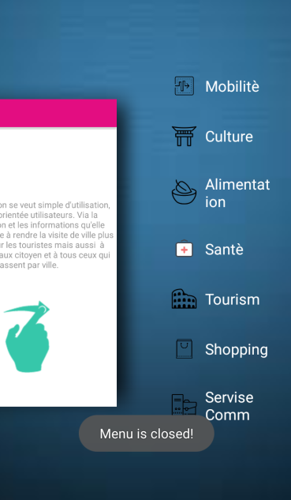 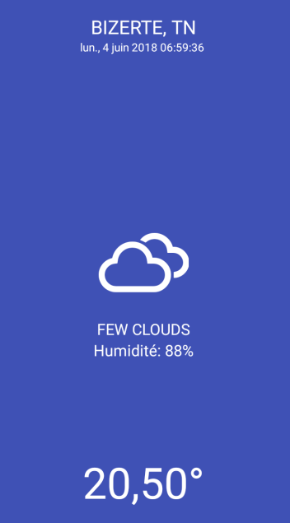

Figure : menu a gauche Figure : interface meteo

# Conclusion

Ce chapitre a été consacré à la réalisation des différentes tâches mentionnées dans le Backlog sprint. D’abord, nous avons fait l’analyse détaillée puis la conception et enfin la réalisation de cet incrément. Ce release se focalisait sur la gestion de L’information via web et via mobile. Après la validation de cette partie nous allons passer au deuxième release.

# Release 2

# Introduction :

Ce chapitre a pour objectif d’exposer le travail achevé durant la deuxième itération de notre projet. Pour le faire, nous commençons par la description et l’analyse des exigences ce qui permet de bien préparer le terrain pour la phase de conception. Enfin, nous clôturons ce chapitre par la présentation de quelques interfaces du release 2.

1. **Sprint 3 : La Consultation du L’information des thèmes, GPS et L’authentification via mobile.**

## Expressions des besoins :

**Backlog du sprint :**

Nous avons dans ce tableau défini le but de notre troisième sprint :

|  |  |  |  |  |  |
| --- | --- | --- | --- | --- | --- |
| User Stories | Degrés de difficulté | Priorité | Estimation en (jours) | Sprint | Release |
| *Consultation*  *Les information’s d’un element d’un theme*  *Via Mobile* | Moyenne | Moyenne | 4 | S3 | R2 |
| *Consultation de*  *position GPS de chaque emplacement*  *Via Mobile* | Moyenne | Moyenne | 6 | S3 | R2 |
| *Authentification à l’espace Utilisateur*  *Via Mobile* | Moyenne | Moyenne | 6 | S3 | R2 |

Tableau : Backlog des sprints 3 « Release 2 »

**Diagramme de cas d’utilisation <<La Consultation les éléments des thèmes, GPS et L’authentification via mobile>> :**

A partir de ce diagramme de cas d'utilisation  nous avons donné une vision globale du comportement fonctionnel de ce sprint.

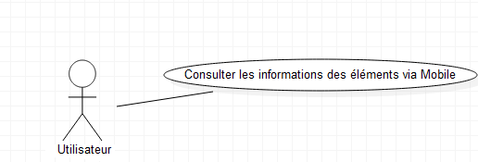

Figure : La Consultation les éléments des thèmes, GPS et L’authentification via mobile

Description textuelle du cas d’utilisation « Consulter les informations des éléments via Mobile»

|  |  |
| --- | --- |
| Cas d’utilisation | Consulter les informations des éléments via Mobile |
| Acteurs | Utilisateur |
| Pré Condition | L’utilisateur doit accéder à l’interface correspondant aux thèmes |
| Post Condition | Les thèmes des L’informations pour trouver image et sa titre |
| Scénario Nominal | 1- L’utilisateur doit accéder à l’interface des thèmes  2-Le système affiche toutes les informations de l’élément correspondant pour chaque thème |
| Scénario Alternatif | 2.1-Aucun résultat  2.1-Le système n’affiche rien |

Tableau : Consulter les informations des éléments via Mobile

Description textuelle du cas d’utilisation « Consulter localisation du GPS via Mobile»

|  |  |
| --- | --- |
| Cas d’utilisation | Consulter Localisation via Mobile |
| Acteurs | Utilisateur |
| Pré Condition | L’utilisateur doit accéder à l’icône correspondant aux GPS |
| Post Condition | L’icone doit ouvrier un exemple de caret géographie avec position correspondant. |
| Scénario Nominal | 1- L’internaute doit sélectionner l’icone de redresse a position  2-Le système ouvrier applications Google MAP et faire le chemin de restriction. |
| Scénario Alternatif | 2.1-Aucun résultat  2.1-Le système n’affiche rien |

Tableau : Consulter localisation du GPS via Mobile

Description textuelle du cas d’utilisation « S’authentifier via Mobile»

|  |  |
| --- | --- |
| Cas d’utilisation | S’authentifier via mobile |
| Acteurs | Utilisateur |
| Pré Condition | L’utilisateur doit posséder un identifiant et un mot de passe |
| Post Condition | - utilisateur est authentifié |
| Scénario Nominal | 1- Le système affiche le formulaire d’identification  2- Utilisateur remplit le formulaire avec son identifiant et un mot passe.  3- Le système vérifie les informations saisies par l’utilisateur. |
| Scénario Alternatif | 3.1- L’utilisateur n’as pas saisie les bons identifiants.  3.2- Le système renvoie un message d’erreur  3.3- Reprise de l’étape 2 du scénario nominal |

Tableau : S’authentifier via Mobile

## Analyse Détaillée :

**Diagramme de classe d’analyse de CU :**

Nous avons présenté dans cette partie le diagramme de classe d’analyse de CU de sprint 3 :

<<La Consultation du L’information des thèmes, GPS et L’authentification via mobile>>

Diagramme de classe d’analyse de CU« Consulter L’information via Mobile»

## C:\Users\MAJDI\Desktop\PFE\Uml\relise 1 parti 2\Consulter linformation.png

Figure Diagramme de classe d’analyse de CU« Consulter L’information via Mobile»

Diagramme de classe d’analyse de CU«« Consulter localisation du GPS via Mobile»

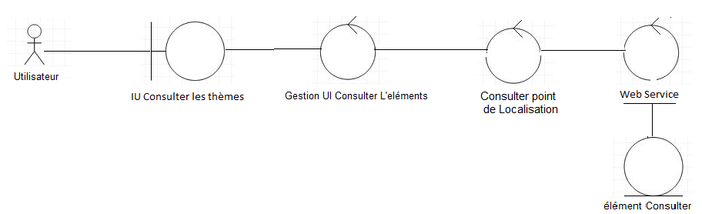

Figure Diagramme de classe d’analyse de CU«« Consulter localisation du GPS»

Diagramme de classe d’analyse de CU« S’authentifier via mobile» :

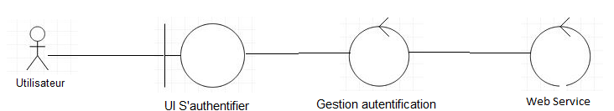

Figure Diagramme de classe d’analyse de CU« S’authentifier via mobile» :

## Conception :

#### Diagramme de classe de conception de CU :

Après la présentation des diagrammes d’analyse de CU, nous avons présenté dans cette partie le diagramme de classe de conception de CU de sprint 3 <<La Consultation du L’information des thèmes, GPS et L’authentification via mobile>> :

Diagramme de classe de conception de CU«  Consulter les informations des éléments via Mobile »

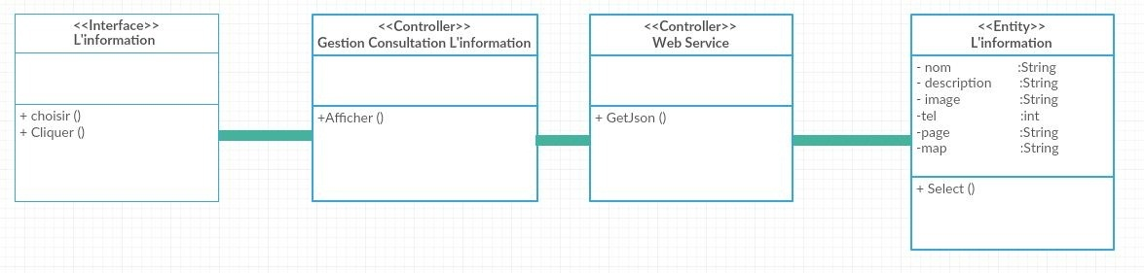

Figure Diagramme de classe de conception de CU« Consulter L’information via Mobile »

Diagramme de classe de conception de CU«  Consulter localisation du GPS via Mobile»

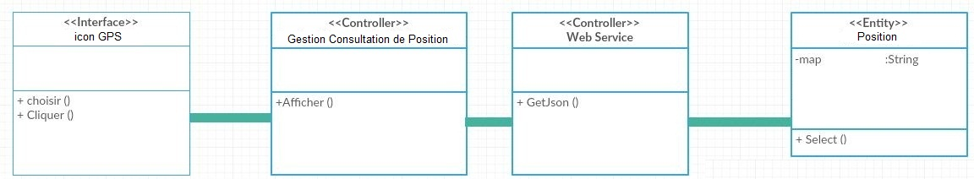

Diagramme de classe de conception de CU« Authentification des utilisateurs via Mobile »

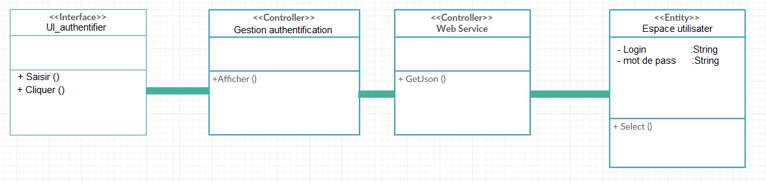

Figure :Diagramme de classe de conception de CU« Authentification du Personnel via Mobile »

#### Diagramme de séquence de CU :

Après la présentation des diagrammes de classe de conception de CU, nous avons présenté dans cette partie le diagramme de classe de séquence de CU de sprint 3 :  <<La Consultation du L’information des thèmes, GPS et L’authentification via mobile>> .

Diagramme de séquence de CU « Consulter L’information via Mobile»

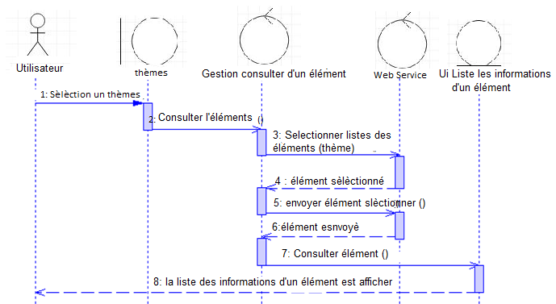

Figure Diagramme de séquence de CU « Consulter L’information via Mobile»

Diagramme de séquence de CU «Consulter localisation du GPS via Mobile»

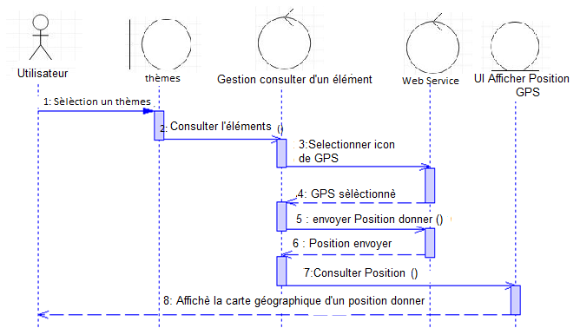

Figure : Consulter localisation du GPS via Mobile

Digramme de séquence de CU <<S’authentifier via mobile >>

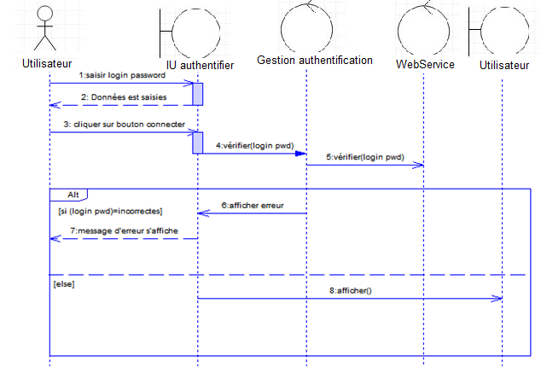

Figure Digramme de séquence de CU <<S’authentifier via mobile >>

## Réalisation et Tests:

* Diagramme de composants associés au sprint 3:

**Diagramme de composant<<L’authentification via mobile >> :**

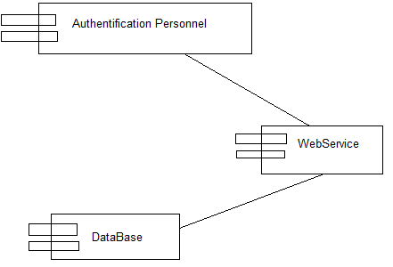

Figure : L’authentification via mobile

## Réalisation

Dans cette étape, nous exposons quelques interfaces de notre application à travers différents imprimes écrans réalisés.

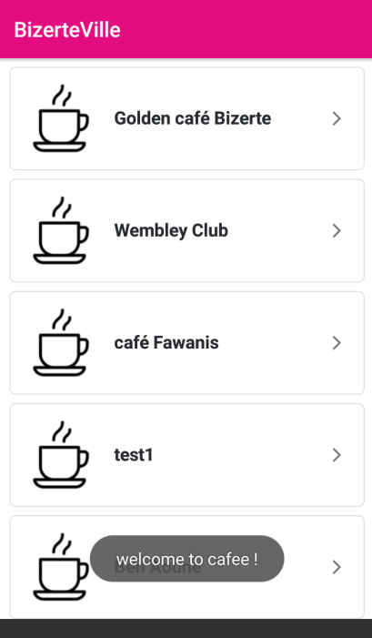 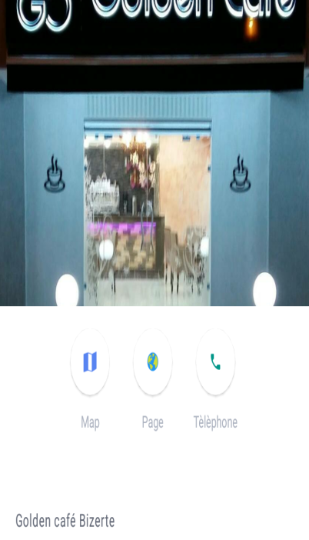

Figure : consulter liste des éléments Figure : Afficher un élément

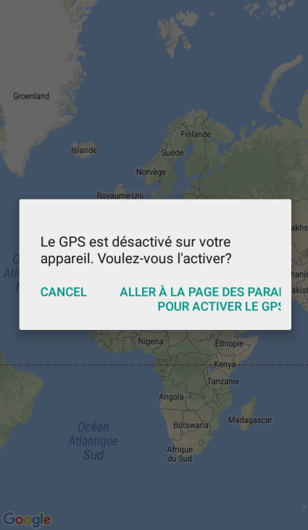 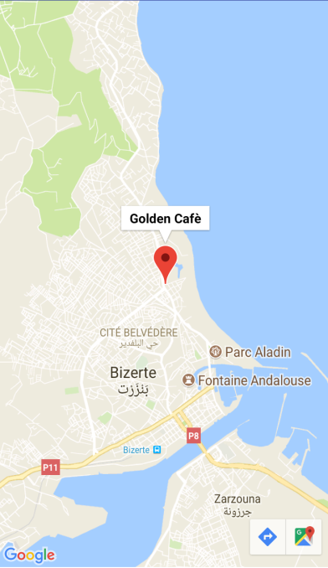

Figure : verifier de localisation de appareil Figure : position correspondant a un élément

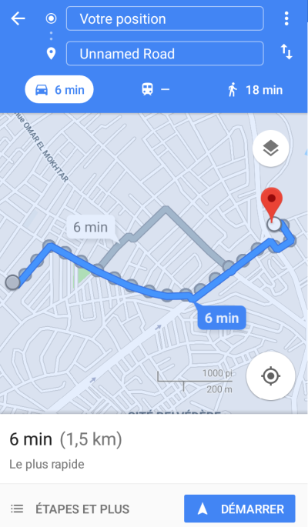

Figure : chemin de redirection

**Conclusion :**

Dans ce chapitre nous avons gardé les mêmes étapes que le chapitre précédent afin de réussir à concevoir et développer un produit complet et fonctionnel.

# : Release 3

# Introduction :

Notre dernier release sera composé d’un seul sprint (sprint 4). Nous avons respecté toujours le même principe que les release précédents pour atteindre un produit final livrable.

Ce sprint est composé des deux user stories :

Ajout emplacement Via Mobile et confirmation Via Web

## Sprint 4 : Ajouter emplacement Via Mobile , Confirmation Via Web :

## Expressions des besoins :Backlog du sprint :

Nous avons dans ce tableau défini le but de notre quatrième sprint :

|  |  |  |  |  |
| --- | --- | --- | --- | --- |
| User Stories | Degrés de difficulté | Priorité | Sprint | Release |
| *Ajout des nouveaux éléments pour un thème*  *via Mobile* | Moyenne | Moyenne | S4 | R3 |
| *Confirmation des emplacements ajoutés par l’Utilisateur application*  *Via Web* | Moyenne | Moyenne | S4 | R3 |

**Diagramme de cas d’utilisation «**Ajouter emplacement Via Mobile, Confirmation Via Web **» :**

A partir de ce diagramme de cas d'utilisation  nous avons donné une vision globale du comportement fonctionnel de ce sprint.

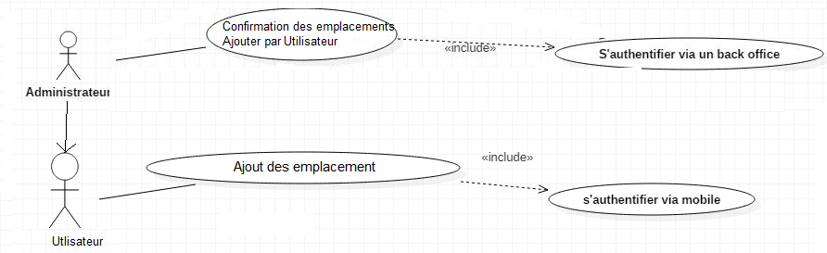

Figure : Ajouter emplacement Via Mobile, Confirmation Via Web

**Description textuelle du cas d’utilisation :**

Pour rendre notre diagramme de cas d’utilisation plus lisible nous avons utilisé la technique de la description textuelle.

Description textuelle du cas d’utilisation « Confirmation de l’ajouter d’un emplacement via web»

|  |  |
| --- | --- |
| Cas d’utilisation | Confirmation de l’ajouter d’un emplacement via web |
| Acteurs | Administrateur |
| Pré Condition | L’administrateur doit être connecté au serveur et identifié |
| Post Condition | Un nouvel emplacement est ajouté par l’utilisateur |
| Scénario Nominal | 1- Le système affiche l’information de l’emplacement  2- L’administrateur confirme l’ajouter dons la basse de donner ou le supprimé  3-le système confirme l’ajout ou l’annule  4- Un nouveau emplacement est ajouté dans la base donnée |
| Scénario Alternatif | 3.1- L’utilisateur n’as pas annuléla procédure d’ajout  3.2- Le système renvoie un message d’erreur  3.3- Reprise de l’étape 2 du scénario nominal |

Tableau : Confirmation de l’ajouter d’un emplacement via web

Description textuelle du cas d’utilisation « Ajouter emplacement Via Mobile»

|  |  |
| --- | --- |
| Cas d’utilisation | Ajouter emplacement |
| Acteurs | Utilisateur |
| Pré Condition | L’Utilisateur doit être connecté au serveur et identifié |
| Post Condition | Un nouvel emplacement est ajouté |
| Scénario Nominal | 1- Le système affiche le formulaire d’ajout  2- L’Utilisateurremplit le formulaire avec les informations correspondant à un emplacement.  3-le système confirme l’ajout  4- Un nouvel emplacementattend la confirmation d’administrateur pour l’insérer dans la base donnée. |
| Scénario Alternatif | 3.1- L’utilisateur n’as pas saisi tous les champs du formulaire  3.2- Le système renvoie un message d’erreur  3.3- Reprise de l’étape 2 du scénario nominal |

Tableau  : Ajouter emplacement Via Mobile

## Analyse  Détaillée:

#### Diagramme de classe d’analyse de CU :

Nous avons présenté dans cette partie le diagramme de classe d’analyse de CU de sprint 4 : «Ajouter emplacement Via Mobile , Confirmation Via Web » :

Diagramme de classe d’analyse de CU« Ajouter emplacement Via Mobile» :

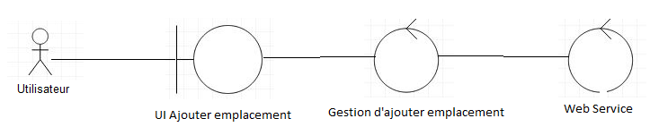

Figure : Ajouter emplacement Via Mobile

Diagramme de classe d’analyse de CU« Confirmation Emplacement Via Web » :

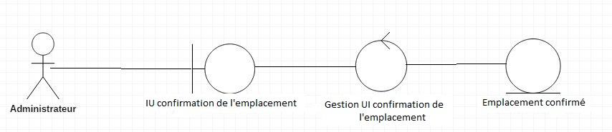

Figure : Confirmation Emplacement Via Web

## Conception :

#### Diagramme de classe de conception de CU :

Diagramme de classe de conception de CU« Ajouter emplacement Via Mobile , Confirmation Via Web » :

**Diagramme de séquence de CU***:*

Diagramme de séquence de CU<<Ajouter emplacement Via Mobile>> :

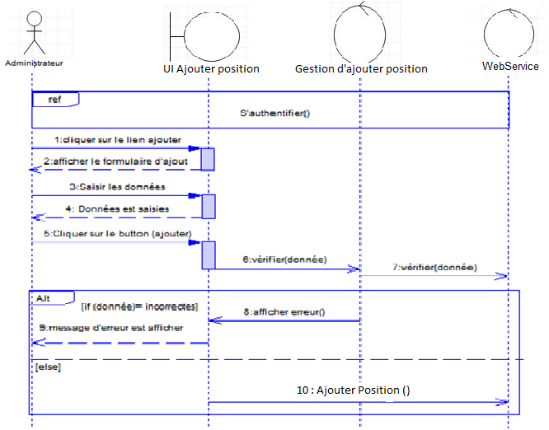

Figure : Ajouter emplacement Via Mobile

Diagramme de séquence de CU<<Confirmation Via Web >> :

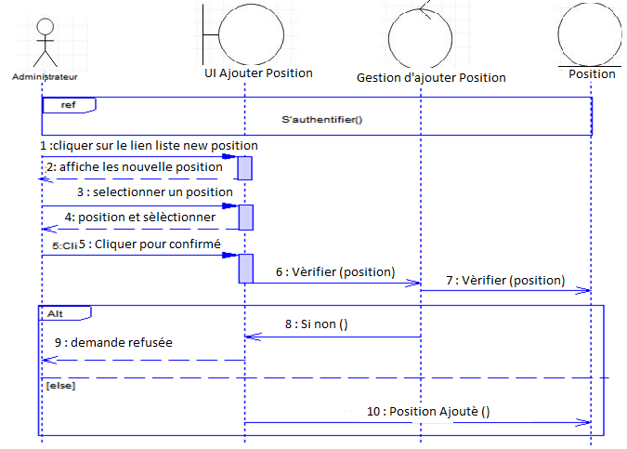

Figure : Confirmation Via Web

## Réalisation et Tests:

* Diagramme de composants associés au sprint4

Diagramme de composants (Ajouter emplacement Via Mobile**):**

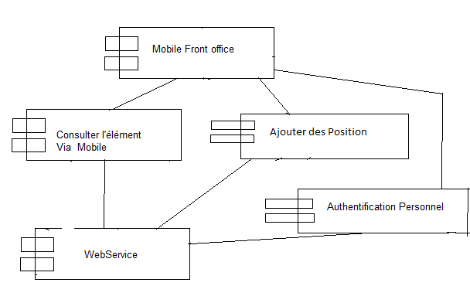

Figure : Ajouter emplacement Via Mobile

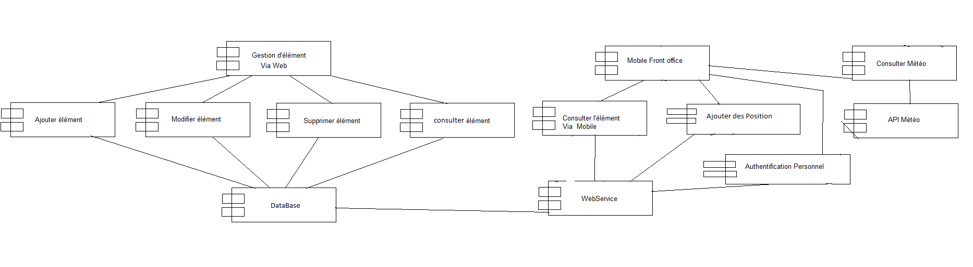Diagramme de composants **Générale :**

Figure : Diagramme de composants Générale :

**Diagramme de cas d’utilisation global :**

Dans le diagramme de cas d’utilisation global, nous regroupons tous les cas d’utilisation de base afin d’avoir une vue globale du fonctionnement de notre système et afin de mettre en évidence les éventuelles relations qui peuvent les relier.

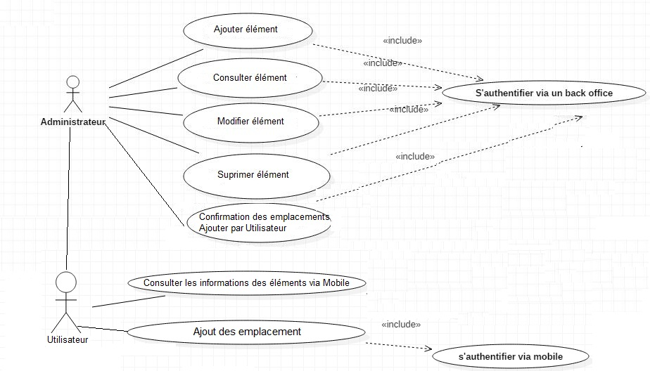

## Réalisation

Dans cette étape, nous exposons quelques interfaces de notre application à travers différents imprimes écrans réalisés.

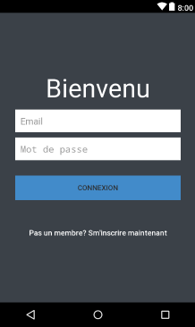 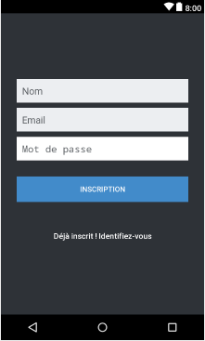

Figure :interface login Figure : interface inscription

## 

## Conclusion :

Ce chapitre a décrit le dernier release que nous avons réussi à compléter et à développer et qui montre également l’intégration des différents sprints pour arriver à un produit final complet et fonctionnel.

# Conclusion générale

Dans le cadre de notre projet de fin d’étude, nous avons conçu et développé une application de Tourisme « Bizerte Ville » pour la Société DIGIBUSINESS en relation avec le projet « Bizerte Smart city ». Le présent rapport détaille toutes les étapes par lesquelles nous sommes passées pour arriver au résultat attendu : Développement d’une application mobile permettant aux utilisateurs et en particulier les touristes de trouver les différents services publics, de restauration, d’hébergement…classés par thèmes. Différentes informations leurs sont offertes et entre autre une géolocalisation des éléments recherchés les plus proches. Nous avons essayé tout au long de notre travail de construire notre application incrément par incrément en utilisant la méthodologie SCRUM.

Nous avons commencé dans un premier lieu par comprendre le contexte général de notre application et identifier les différentes exigences de notre futur système. Nous avons préparé par la suite notre planning de travail en respectant les priorités de nos besoins.

Notre application a couvert au bout du compte la majeure partie des fonctionnalités qui nous ont été demandées. Malgré toutes les difficultés rencontrées, nous avons réussi à réaliser notre application tout en préparant et en respectant la documentation nécessaire.

A l’issue de ce stage, nous avons acquis une première expérience professionnelle importante qui a enrichi nos connaissances concernant le travail au sein d’une entreprise notamment sur le plan relationnel. Par ailleurs, nous avons appris à estimer convenablement la durée des tâches composant un projet.

Sur le plan technologique, nous avons amélioré nos connaissance académiques surtout en matière de développement mobile android et Web à travers Php, bootstrup et javascript.

Enfin, l’application que nous avons réalisée présente un aspect modulaire qui facilite la tâche pour les modifications futures.

Notre application reste toujours extensible par d’autres développeurs pour d’autres améliorations et ajout de nouvelles fonctionnalités.

# 

# Netographie

<https://github.com/SpecialCyCi/AndroidResideMenu>

[http://www.hendiware.com/google-maps-](http://www.hendiware.com/google-maps-%D8%A8%D8%A7%D9%84%D8%B9%D8%B1%D8%A8%D9%8A%D8%A9-%D8%A7%D9%84%D8%AF%D8%B1%D8%B3-%D8%A7%D9%84%D8%AB%D8%A7%D9%84%D8%AB/)

[http://www.hendiware.com/-http-url-connection/](http://www.hendiware.com/%D8%B1%D9%81%D8%B9-%D8%A7%D9%84%D9%85%D9%84%D9%81%D8%A7%D8%AA-%D8%A8%D8%A7%D8%B3%D8%AA%D8%AE%D8%AF%D8%A7%D9%85-http-url-connection/)

<http://www.androstock.com/tutorials/create-a-weather-app-on-android-android-studio.html>

<https://openweathermap.org/>

<https://www.google.com/maps>

https://developers.google.com/maps/?hl=fr

https://www.openweathermap.org/api

[1] F.V.P Roques, « 20073 chez UML2 en action de l’analyse des besoins à la conception, Eyrolles [accès Mars 2017]

[2] http:// [www.amj-groupe.com/a141methodes-agile-les -principales- methodes-agiles.html](http://www.amj-groupe.com/a141methodes-agile-les%20-principales-%20methodes-agiles.html)

[3] http:// fr.wikipedia.org/wiki/scrum(m% C3% A9thode]

**Résumé :**

Ce projet de fin d’études consiste à la conception et le développement d’une application mobile de Tourisme de Bizerte pour les visiteurs.

Cette application se compose en deux parties :

La première et une application android développée sous android studio.

Le back office est une application web développé par PHP PDO. Le projet est réalisé en s’inspirant des méthodes agiles Scrum et PU et s’est basé sur plusieurs technologies tels que le développement par Android, PHP, La géolocalisation, les Web services, le langage d’échange JSON, le template Bootstrapet le SGBD.

**Mots clés :**

application mobile de Tourisme de Bizerte , back office, PHP PDO (PHP Data Objects), méthodes agiles Scrum, PU

**Abstract:**

This graduation project consists of the design and development of Bizerte Tourism mobile application for visitors.

This application consists of two parts:

The first and an android application developed under android studio.

The back office is a web application developed by PHP PDO. The project is based on Scrum and PU agile methods and is based on several technologies such as Android development, PHP, Geolocation, Web services, JSON exchange language, Bootstrap template and SGBD .

**ملخص:**

يتألف مشروع التخرج هذا من تصميم وتطوير تطبيقات الهاتف المحمول في بنزرت للسياحة للزوار.

يتكون هذا التطبيق من جزئين:

أول وتطبيق الروبوت وضعت تحت استوديو الروبوت.

المكتب الخلفي هو تطبيق ويب تم تطويره بواسطة PHP PDO. يعتمد هذا المشروع على طرق Scrum و Pu agile ويستند إلى العديد من التقنيات مثل تطوير Android ، PHP ، تحديد الموقع الجغرافي ، خدمات الويب ، لغة تبادل JSON ، قالب Bootstrap و SGBD.